**Пояснительная записка**

О значении искусства в жизни людей прекрасно сказал Н.К.Рерих в своем очерке «Врата в будущее»: «Искусство объединит человечество. Искусство едино и нераздельно, искусство имеет много ветвей, но корень один. Искусство для всех. Каждый чувствует истину красоты». Платон говорил, что: «…от красивых образов мы перейдем к красивым мыслям, от красивых мыслей мы перейдем к красивой жизни, от красивой жизни – к АБСОЛЮТНОЙ КРАСОТЕ».

Рисование помогает ребенку познавать окружающий мир, приучает внимательно наблюдать и анализировать формы предметов, развивает зрительную память, пространственное мышление и способность к образному мышлению. Оно учит точности расчета, учит познавать красоту природы, мыслить и чувствовать, воспитывает чувство доброты, сопереживания и сочувствия к окружающим.

Занятия по изобразительному искусству предоставляют неиссякаемые возможности для всестороннего развития детей дошкольного возраста. Встреча с искусством на каждом уровне, обучение детей видению прекрасного в жизни и искусстве, активная творческая деятельность каждого ребенка, радость от сознания красоты – все это воздействует на ум, душу, волю растущего человека, обогащает его духовный мир.

Каждый ребенок рождается художником. Нужно только помочь ему разбудить в себе творческие способности, открыть его сердце добру и красоте, помочь осознать свое место и назначение в этом прекрасном беспредельном мире.

Целостность любого произведения изобразительного искусства заключается в отражении художником своего внутреннего мира, отношению к окружающей среде, в эмоциональности и экспрессивности. Чем раньше мы будем развивать эмоциональный и чувственный мир ребенка, тем ярче будет он сам и продукты его творчества.

Для реализации потенциальных творческих, уникальных возможностей ребёнка я использую метод – арт-терапия. Арт-терапия – это лечение пластическим изобразительным творчеством. А поскольку творческий человек талантлив во многих областях, возникает необходимость пробовать и проявлять себя в различных видах творчества.

Данная программа опирается на возрастные особенности детей, особенности их восприятия цвета, форы, объема. При этом особенно важно в каждом возрасте идти от интересов к возможностям каждого ребенка, реализации его, себя как творческой личности.

Новизна данной программы заключается в том, что занятия и игры соответствуют тематическому планированию детского сада, и рассматривает художественное – эстетическое развитие детей, которое является приоритетным направлением деятельности детского сада. На занятиях используются техника арт-терапии.

**Актуальность**

В наше время, когда на телевидении, в сказках, компьютерных играх и литературе преобладает жестокость и агрессия, дети зачастую либо замыкаются в себе, не желая общаться, либо наполнены отрицательными эмоциями. Именно поэтому в программу моего кружка по изодеятельности я включила метод арт-терапии, способствующие успешной адаптации детей дошкольного возраста в условиях временного коллектива, стабилизации эмоциональной сферы, снижению тревожности, неуверенности в себе, агрессивности. Содержание данной программы насыщенно, интересно, эмоционально значимо для дошкольников, разнообразно по видам деятельности и удовлетворяет потребности каждого ребенка в реализации своих художественных желаний и возможностей.

***Цель программы*** – формирование эмоционально-чувственного внутреннего мира, развитие фантазии, воображения и творческих способностей детей дошкольного возраста.

***Задачи***

* Обучать приемам нетрадиционной техники рисования и способам изображения с использованием различных материалов.
* Знакомить детей с изобразительным искусством разных видов (живописью, графикой, скульптурой, дизайном) и жанров, учить понимать выразительные средства искусства.
* Учить детей видеть и понимать прекрасное в жизни и искусстве, радоваться красоте природы, произведений классического искусства, окружающих предметов, зданий, сооружений.
* Подводить детей к созданию выразительного образа при изображении предметов и явлений окружающей деятельности.
* Формировать умение оценивать созданные изображения.
* Развивать эмоциональную отзывчивость при восприятии картинок, иллюстраций. Обращать внимание детей на выразительные средства, учить замечать сочетание цветов.
* Развивать творческие способности детей.
* Воспитывать у детей интерес к изобразительной деятельности.
* Воспитывать культуру деятельности, формировать навыки сотрудничества.

***Формы работы***

Программа предполагает проведение двух занятий в неделю, во вторую половину дня в рамках работы кружка изодеятельности «Фантазия». Общее количество занятий в год – 72.

***1. Групповые занятия***

План проект реализуется через кружковую работу. Комплектация групп и продолжительность занятий зависит от возрастной категории детей. Занятия проводится два раза в неделю.

Последовательность занятий и количество часов на каждую тему могут варьироваться в зависимости от интереса детей и результатов наблюдений педагога.

Принципы проведения занятий:

* системность подачи материала – взаимосвязь комплекса методов и приёмов во всех видах занятий, и на протяжении всего периода обучения по данной программе;
* наглядность в обучении - осуществляется на основе восприятия наглядного материала;
* цикличность построения занятия – занятия составлены на основе предыдущего занятия;
* доступность - комплекс занятий составлен с учётом возрастных особенностей дошкольников по принципу дидактики (от простого - к сложному);
* проблемность – активизирующие методы, направленные на поиск разрешения проблемных ситуаций;
* развивающий и воспитательный характер обучения – направлен на развитие эстетических чувств, познавательных процессов, на расширение кругозора.

ЧАСТЬ 1. Вводная

Целью вводной части занятия – настроить группу на совместную работу, установить эмоциональный контакт с детьми.

Основные процедуры работы – чтение сказки, игры по темам, например, игра «Скульптор», «Волшебные картинки», «Оживающие букашки» слушание песенок, (о зиме, о пейзаже «Если видишь на картине…», о насекомых), слушание мелодии «Звуки природы», релаксация, беседы с чаепитием, рассматривание альбомов, произведений искусства, беседы о художниках.

ЧАСТЬ.2. Продуктивная

На эту часть приходится основная смысловая нагрузка всего занятия. В неё входят художественное слово, игры, объяснение материала, показ, рассказ воспитателя, рассматривание иллюстраций, репродукций, направленные на активизацию познавательной активности, развитие творческих способностей дошкольников.

ЧАСТЬ 3. Завершающая

Цель этой части занятия закрепление полученных знаний посредством создания коллективных рисунков, совместных сюжетно – ролевых игр, викторин. А также закрепление положительных эмоций от работы на занятии. В конце занятия проводится анализ деятельности детей педагогом, старшие дошкольники могут сами оценить итог работы. На практических занятиях организуется мини-выставка творческих работ. На каждом занятии проводится физминутка. по теме занятия.

В конце года проводится итоговое занятие с родителями детей.

***2. Работа с родителями***

* Привлечение родителей к созданию условий в семье способствующих наиболее полному усвоению знаний, умений, навыков, полученных детьми на кружке.
* Просветительскую работу с родителями в форме родительских собраний, семинаров – практикумов, консультаций, викторин, наглядной информации.
* Анкетирование.

.

**АНАЛИЗ ПРОДУКТА ДЕЯТЕЛЬНОСТИ**

**1. Форма:**

* **3 балла** – передана точно, части предмета расположены, верно, пропорции соблюдаются, чётко передано движение;
* **2 балла** – есть незначительные искажения, движения передано неопределённо;
* **1 балл** – искажения значительные, форма не удалась, части предмета расположены неверно, пропорции переданы неверно, изображение статическое.

**2. Композиция:**

* **3**балла – расположение по всему листу, соблюдается пропорциональность в изображении разных предметов;
* **2 балла**на полосе листа; в соотношении по величине есть незначительные искажения;
* **1 балл –**композиция не продумана, носит случайный характер; пропорциональность предметов передана неверно.

**3.** **Цвет:**

* **3 балла –**передан реальный цвет предмета, цветовая гамма разнообразна;
* **2 балла -**есть отступления от реальной окраски, преобладание нескольких цветов и оттенков,
* **1 балл –** цвет передан неверно, безразличие к цвету, изображение выполнено в одном цвете.

**4. Ассоциативное восприятие пятна:**

* **3 балла** – самостоятельно перерабатывает пятно, линию в реальные и фантастические образы;
* **2 балла –** справляется при помощи взрослого;
* **1 балл –** не видит образов в пятне и линиях.

АНАЛИЗ ПРОЦЕССА ДЕЯТЕЛЬНОСТИ

1. *Изобразительные навыки*: 3 балла – легко усваивает новые техники, владеет навыками действия изобразительными материалами; 2 балла – испытывает затруднения при действиях с изобразительными материалами; 1 балл – рисует однотипно, материал использует неосознанно.
2. *Регуляция деятельности*: 3 балла – адекватно реагирует на замечания взрослого и критично оценивает свою работу; 2 балла – эмоционально реагирует на оценку взрослого, неадекватен при самооценке (завышена, занижена), заинтересован процессом деятельности; 1 балл – безразличен к оценке взрослого, самооценка отсутствует; заинтересован (равнодушен) продуктом собственной деятельности.
3. *Уровень самостоятельности*, творчества: 3 балла – выполняет задания самостоятельно, в случае необходимости обращается с вопросами, самостоятельность замысла, оригинальность изображения; 2 балла – требуется незначительная помощь, с вопросами обращается редко, оригинальность изображения, стремление к наиболее полному раскрытию замысла; 1 балл – необходима поддержка и стимуляция деятельности со стороны взрослого, сам с вопросами к взрослому не обращается, не инициативен, не стремится к полному раскрытию замысла.

**Шкала уровней:** 0 – 8 – низкий уровень; 9 - 16 – средний уровень; 17 – 21 – высокий уровень.

**Ожидаемый результат**

1. Значительное повышение уровня развития творческих способностей.
2. Расширение и обогащение художественного опыта.
3. Формирование предпосылок учебной деятельности (самоконтроль, самооценка, обобщенные способы действия) и умения взаимодействовать друг с другом.
4. Овладение простейшими операциями (резать, сминать, надрезать, плести и т.п.).
5. Сформируются навыки трудовой деятельности

**Заключение**

Целенаправленное руководство со стороны педагога способствует успешному развитию детского изобразительного творчества, в том числе при освоении техник изобразительной деятельности, которые дарят детям радость познания, творчества. В процессе работы, моей основной задачей стало – подвести ребёнка к самостоятельному поиску и выбору способов и средств выразительного воплощения в рисунке своего замысла, своих чувств и переживаний при помощи разнообразных художественных материалов. Освоение многообразных техник изобразительной деятельности предоставляет возможность почувствовать свойства изобразительных материалов, способы использования и их выразительные возможности при создании рисунков.

**Методическое обеспечение план - программы**

1. И.А. Лыкова Цветные ладошки - авторская программа М.: «Карапуз-дидактика», 2007. – 144с., 16л. вкл.
2. С.К. Кожохина Путешествие в мир искусства –программа развития детей дошкольного М.: ТЦ Сфера, 2002.-192с.
3. Мелик-Пашаев А. Ребёнок любит рисовать: Как способствовать художественному развитию детей.- М.: Чистые пруды, 2007.-32с.: ил.
4. Григорьева Г.Г. Малыш в стране Акварели: М.: Просвещение, 2006. – 111с.: ил.
5. Е.П. Арнаутова Педагог и семья. – М.: Изд.дом «Карапуз», 2001.-264с.
6. Р.Г. Казакова Рисование с детьми дошкольного возраста: Нетрадиционные техники, планировании, конспекты занятий. – М.: ТЦ Сфера, 2005.-120с.
7. Доронова Т.Н. Обучение детей 2-4 лет рисованию, лепке, аппликации в игре: М.: Гуманитар. изд. центр ВЛАДОС, 2004.-152с

**Перспективный план занятий кружка по изобразительной деятельности «Разноцветный мир» во 2 младшей группе**

Октябрь

**1 занятие**

**Тема: «Фрукты на тарелочке»**

Цель: Учить рисовать фрукты (апельсин, яблоко, груша) округлых форм по спирали. Закреплять умение работать в технике «пальчиковая живопись», салфеткой, ватной палочкой. Развивать речь, знания о цвете, аккуратность, умение ориентироваться на альбомном листе, моторику рук. Воспитывать положительные эмоции от работы.

Оборудование: альбомный лист с нарисованной тарелочкой, гуашь (жёлтая, красная, зелёная, оранжевая), салфетка, вода, кисть, ватная палочка, персонаж - белочка, муляжи фруктов, Релаксация «Апельсин», игра на обоняние «Что за фрукт?»

**2 занятие**

**Тема: «Курочка с цыплятами».**

Цель : Учить детей составлять композицию из нескольких предметов, свободно располагая их на панно; изображать предмет, состоящий из нескольких частей. Учить детей аккуратно наклеивать детали, пользоваться салфеткой.

Методика проведения:

Собрать детей вокруг стола.

Показать ребятам игрушечную курочку и сказать: «Вышла наша курочка на зеленую травку. А кругом никого нет, грустно стало курочке. Давайте поможем ей найти ее цыплят. Споем вместе песенку-

Ко, ко, ко не ходите далеко,

Крыльями машите,

К мамочке бегите».

Предложить ребятам показать руками в воздухе, как они бегут к маме.

Рассмотреть с детьми курочку и цыпленка, спросить какой формы его голова, тело. Составить фигурку цыпленка из готовых деталей на столе.

Уточнить приемы наклеивания, умение пользоваться салфеткой.

В конце работы предложить детям дорисовать глазки и клюв, фломастерами.

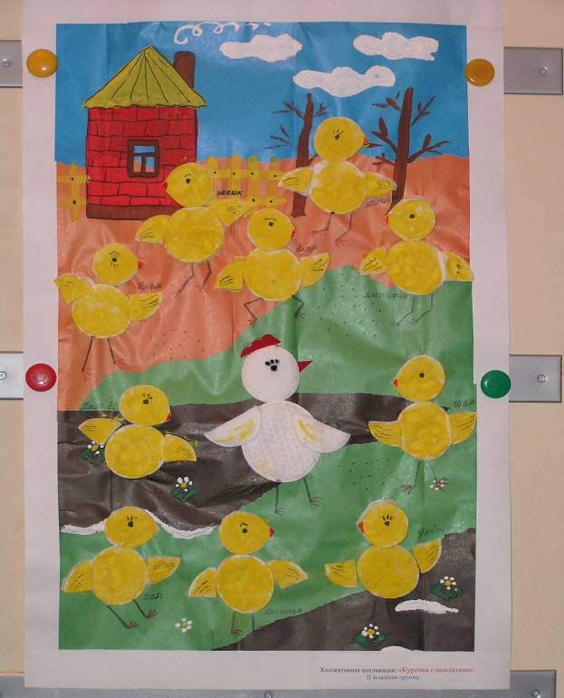

**Результат:** Коллективная работа «Курочка с цыплятами».

**3 занятие**

**Тема: «Картошка»**

Цель: Учить рисовать картошку с помощью печаток из картошки. Закреплять умение рисовать ватными палочками, внутри изображения, в ограниченном пространстве («глазки»). Развивать речь, аккуратность в работе, внимание, точность движений, умение ориентироваться на альбомном листе, знания о цвете. Воспитывать интерес к изобразительной деятельности, удовольствие от работы.

Оборудование: картофель, гуашь (коричневая), печатки картофельные, ватная палочка, салфетка, альбомный лист в виде мешка, персонаж – крот, пальчиковая игра «Мешочки» (завязывать верёвочка

**4 занятие**

**Тема :«Фруктовое дерево»**

Цель:Учить составлять целый аппликативный образ из 2 готовых предметов разного цвета, составлять объемный предмет. Формировать композиционные умения. Передвигать детали в поисках наилучшего размещения и поочередно наклеивать. Развивать чувство цвета. Воспитывать интерес к отображению представлений о природе в изобразительной деятельности.

Связь с другими занятиями:

Дидактические упражнения «Яблоки» (развитие чувства формы и цвета). Занятие по рисованию «Яблоко с листочками». Обследование формы яблок и груш.

Содержание занятия:

Воспитатель читает детям отрывок из стихотворения П. Мумина «Яблоко»:

…Светки яблоко упало - С алым боком,

В руки мальчику попало: Сладким соком-

До чего душист и ярок Яблоко, яблоко…

Старой яблони подарок! Было вкусным, было сочным

Все в полосках, Яблоко, яблоко:

В ярких блестках Всем досталось по кусочку

Яблоко, яблоко. Яблока, яблока!

Воспитатель показывает детям готовые нарезанные фигурки яблок и груш.

Предлагает выбрать фигурки разные по цвету. Так чтобы при складывании. Одна половинка была спелой, а другая не зрелой. Дети самостоятельно выполняют работу. Педагог проверяет выполненную работу, просит назвать цвета одной и другой стороны. Уточнить приемы наклеивания.

Дети выполняют задание.

Пальчиковая игра - «Купался бобер»

Во реченьке- речке купался бобер,-(1)

Купался, купался, не выкупался,

На горку взошел, - весь вымарался, (2)

Под горку сошел, - отряхивался. (3)

Лисица добра будила бобра: (4)

- Ты, вставай, бобер, Охотники свищут, -

Ты, вставай, молодой! Тебя, бобра, ищут.(5)

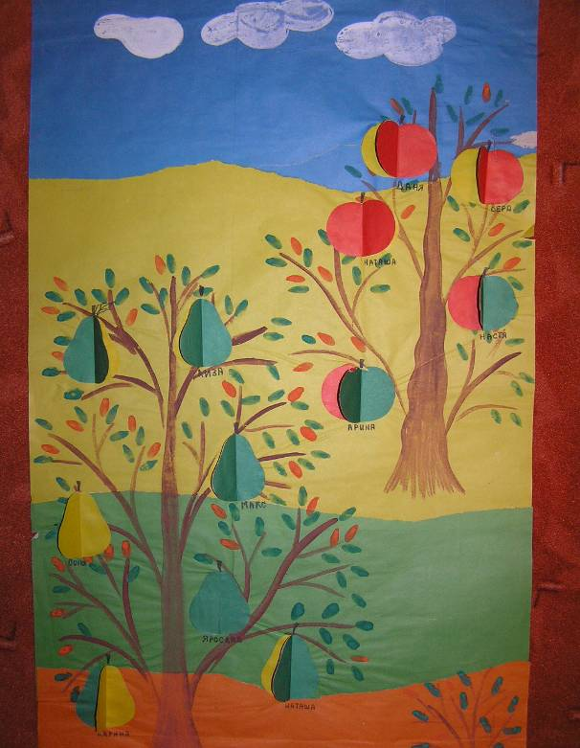

**Результат:**

Коллективная работа «Фруктовое дерево».

**5 занятие**

**Тема: «Овощи в корзине»**

Цель: Учить рисовать овощи (огурец, кабачок, морковь, свёкла, лук) с помощью поролонового тампона, гуаши и кисти.  
Развивать речь, аккуратность в работе, образное мышление, умение подбирать необходимую краску к овощу.  
Воспитывать старание, усидчивость, желание поделиться своими впечатлениями от рисунка.

Оборудование: гуашь (зелёная, красная, жёлтая, оранжевая) палитра, вода, кисть, поролоновый тампон, альбомный лист с корзинкой, картинки овощей с карточками цветов, персонаж зайка, игра на вкус «Что ты съел?»

**6 занятие**

**Тема: «Заготовки на зиму»**

Цель: Учить изображать ягодки (вишня, виноград, смородина, клубника), подбирая соответствующую краску, отличая, красный и тёмно- красный, синий и тёмно - синий цвет. Закреплять навык аккуратной работы. Развивать речь, образное мышление, умение работать поролоновым тампоном, «пальчиковой живописью», ориентироваться на листе, моторику рук. Воспитывать радость от рисования, самостоятельность, желание рассказать о рисунке.

Оборудование: гуашь (красная, тёмно- красная, зелёная, тёмно - синяя), картинки ягод, варенье, персонаж мишка – сластёна, альбомный листы в виде баночки, тампоны, игра на релаксацию и мимику «Сладкое и кислое варенье».

**7 занятие**

**Тема :«Ветка рябины».**

Цель : Учить детей работать с природным материалом. Аккуратно промазывать и наклеивать высушенные листья рябины.

Учить скатывать маленькие кусочки бумаги в плотный комочек и составлять из них гроздь рябины.

Продолжать аккуратно работать с клеем. Воспитывать желание делать аппликацию и доводить начатое дело до конца. Укреплять кисти рук, развивать мелкую моторику.

Предварительная работа:

Закрепление и расширение представлений о разнообразии ягод

(садовые – клубника, малина, смородина; лесные – брусника, черника, земляника;

болотные – клюква, морошка, голубика; растут на дереве – бузина, рябина). Но не нужно добиваться запоминания.

Лепка предметов круглой формы.

Содержание занятия:

Воспитатель вместе с детьми рассматривает ветку рябины. Отмечаем, что на ветке есть листья и гроздья рябиновых ягод. Дать попробовать детям на вкус ягодку рябины. Отметить, что рябиновые гроздья не только красивы, но и полезны. Зимой ими лакомятся птицы.

Педагог читает стихотворение А. Толстого:

Осень. Обсыпается весь наш бедный сад,

Листья пожелтелые по ветру летят;

Лишь вдали красуются, там, на дне долин,

Кисти ярко – красные вянущих рябин.

Педагог показывает детям, как правильно скатывать из бумаги ягодки рябины. Учит аккуратно промазывать и приклеивать листочки.

Пальчиковая игра: «Аленка – маленка».

Аленка – маленка Носок довязала, (3)

Шустра, быстра: Ягод насобирала. (4)

Воды наносила, (1) Везде поспела –

Сарафан дошила, (2) В охотку ей дело. (5)

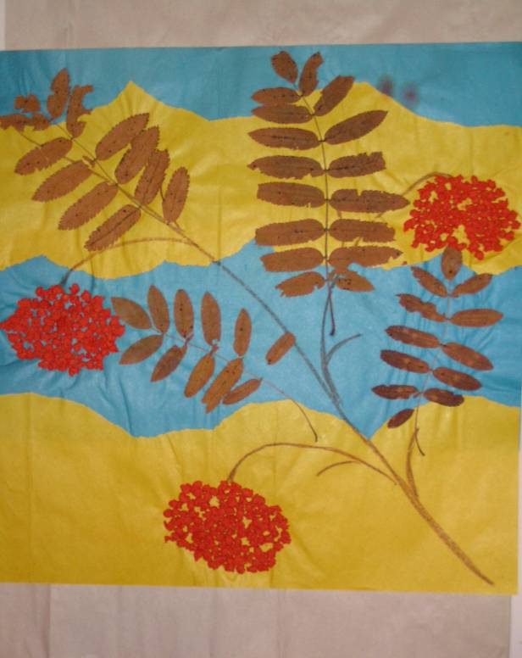

**Результат:**

Коллективная работа «Ветка рябины».

8 занятие

**Тема : «Листопад, листопад – листья по ветру летят».**

Цель: Вызвать интерес к созданию коллективной композиции «Листопад».

Учить раскладывать готовые формы (засушенные листочки) разного цвета и размера на заготовленном панно, передвигать в поисках удачного размещения и аккуратно приклеивать. Развивать чувство Формы, цвета и композиции. Воспитывать интерес к ярким, красивым явлениям природы.

Предварительная работа:

Наблюдение за сезонными изменениями в природе. Любование листопадом. Игры с осенними листочками. Составление букетов из осенних листочков. Дидактическая игра «С какого дерева листок?».

Содержание занятия:

Воспитатель читает детям стихотворение И. Токмаковой «Ветрено!»:

Ветрено! Ветрено! Ветрено!

Вся земля проветрена!

Ветер листья с веток

Разогнал по свету:

Липовый, березовый,

Желтый лист и розовый,

Красный, разноцветный,

Старый лист газетный…

Затем, воспитатель берет приготовленные листочки. Подбрасывает их, над заготовленным заранее, осенним панно. Предлагает детям всем вместе составить осеннюю картинку о том, как ветер сорвал с веток листочки, и теперь они летят и кружатся в воздухе – желтые, красные, бордовые, разноцветные…

Дети аккуратно промазывают листочки и размещают их на панно, приклеивая и прижимая салфеточкой. По окончании, полюбоваться выполненной работой.

Пальчиковая игра: «Мы лесами шли густыми»

Мы лесами шли густыми (1) Там, в дупле большой осины

И оврагами крутыми, Угнездился рой пчелиный.

Где медведя не было, (2) Мы медок соберем – (4)

Где и птица не летала…(3) Деток накормим. (5)

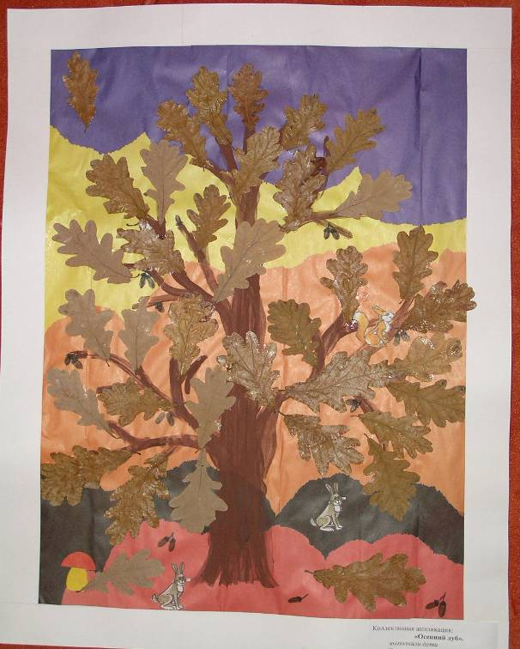

**Результат:**

Коллективная работа «Листопад, листопад - листья по ветру летят».

Ноябрь

**1 занятие**

**Тема: «Картина»**

Цель: Учить изображать небо в технике «по мокрому фону», используя синюю, серую краску, воду. Закреплять навык аккуратной работы с изобразительным материалом, в технике «примакивания» изображать листву на земле. Развивать речь, умение знать и подбирать осенние краски, работать щетинистой, тонкой кистью, ориентироваться на листе, выполнять точные движения по месту. Воспитывать интерес к рисованию, чувство красоты от природы.

Оборудование: гуашь (синяя, серая, жёлтая, красная), вода, кисти, лист А3 с закрашенной землёй, вода, салфетка, персонаж – дедушка – Лесовичёк, картины осенней природы, альбомные листы с тонированной землёй, Релаксация «Жарко -холодно»

**2 занятие**

**Тема : «Ежата в лесу, собирают грибы».**

Цель: Учить изображать грибы и ежат в технике аппликации: составлять из готовых элементов образы, контрастные по размеру.

Вызвать интерес к дополнению аппликативной композиции «Ежата в лесу , собирают грибы» графическими элементами. Развивать чувство формы, величины и композиции. Воспитывать любознательность, интерес к природе.

Предварительная работа:

Беседа о грибах. Рассматривание изображений грибов (ножка и шляпка), поиск аналогий (зонтик, детская песочница, настольная лампа). Лепка грибов изготовление ежей из шишек, составление коллективной композиции.

Дети вместе с воспитателем рассматривают изображение различных грибов. Называют их (подосиновик, подберезовик, белый). Пытаются запомнить их названия. «А кто в лесу очень любит лакомиться грибочками?» Выслушивает ответы детей. Давайте и мы сделаем ежей на осенней полянки. Дети последовательно приклеивают грибы и ежей на панно. Вместе с воспитателем дорисовывают мордочку и иголки ежатам.

Пальчиковая игра «Ножки, ножки, где вы были?»

-Ножки, ножки, где вы были? (1)

- За грибами в лес ходили.

- Что вы ручки работали

- Мы горшочки собирали. (2)

- А вы, глазки, помогали

- Мы искали да смотрели. (3)

Все пенечки оглядели. (4)

Вот и Ванюшка с грибком, (5)

С подосиновичком!

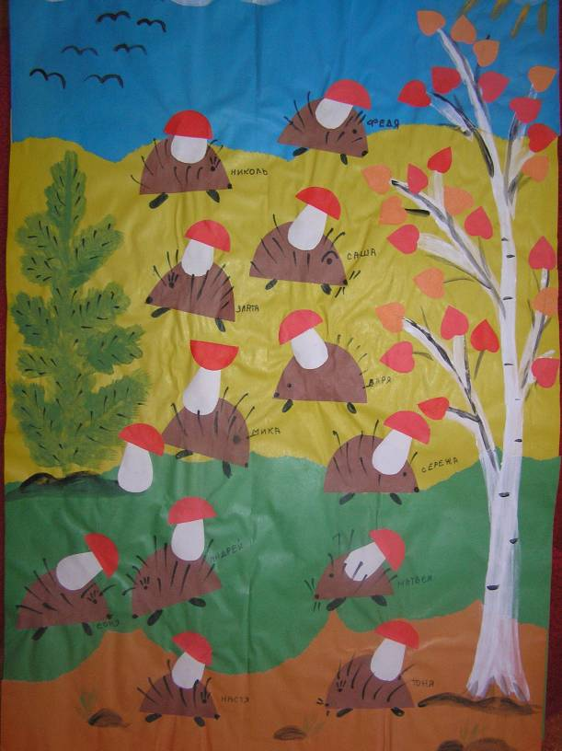

**Результат:**

Коллективная работа «Ежата в лесу, собирают грибы».

**3 занятие**

**Тема: «Деревья и ёлочки в осеннем лесу»**

Цель: Учить изображать обобщённый образ лиственного дерева, ёлочку. Развивать умение аккуратно работать ватной палочкой, гуашью, кистью, ориентироваться на листе, подбирать нужный цвет к деталям. Обогащать словарь: вверх, вниз, высокое, низкое. Воспитывать интерес к рисованию, творчество, активность в работе.

Оборудование: лист А3 с прошлого занятия, гуашь (коричневая, зелёная), салфетка, ватная палочка, кисть, вода, образцы деревьев, Лесовичок, картины пейзажей, веточки с деревьев, физкультминутка «Ветер дует нам в лицо...»

**4 занятие Тема: Жираф**

**Аппликация с использованием пластилина**

Цель: закрашивание не заходя за контуры, учить детей отрывать от большого куска маленькие комочки пластилина, катать их между пальцами, затем аккуратно приклеивать на готовую форму.

Оборудование: готовое изображение жирафа, восковые мелки, пластилин.

**5 занятие**

**Тема: «Осенняя листва на деревьях»**

Цель: Учить изображать осеннюю листву приёмом «набивка салфеткой», сминать салфетку, содержать рабочий стол в чистоте. Закреплять умение аккуратно работать гуашью. Развивать ориентировку на листе, чувство цвета, моторику рук. Воспитывать чувство красоты от природы в разное время года, желание работать самостоятельно.

Оборудование: салфетки, лист А3 с прошлого занятия, гуашь (жёлтая, красная, оранжевая), картины осенней природы, листья с деревьев, Лесовичёк, физкультминутка «Мы листики осенние…».

**6 занятие Тема: «Первый снег»**

**Рисование тычками**

Учить детей рисованию тычками, белой гуашью на синей цветной бумаге.

Оборудование: синяя бумага, кисть, белая краска.

**7 занятие**

**Тема: «Лесные животные» (осенняя выставка)**

Цель: Учить работать печатками и тушью, создавать законченную композицию картины, располагая животных на картине. Закреплять умение сохранять рабочее место чистым. Развивать моторику рук, внимание, аккуратность, ориентировку на листе. Воспитывать интерес к работе с печатками, дружелюбие в работе с товарищами, желание создать красивую осеннюю выставку.

Оборудование: тушь (чёрная, красная, синяя), осенние листочки для опечаток (бумажн.),салфетки, пластилин, печатки, картинки лесных животных, картины осеннего пейзажа с животными, пальчиковая игра «Вот помощники мои…»

**8 занятие**

**Тема : «На полянку, на лужок тихо падает снежок».**

Цель: Учить детей составлять аппликативное изображение елочки из готовых форм (треугольников), с частичным наложением друг на друга.

Продолжать учить скатывать из мелких кусочков бумаги шарики, тем самым развивать мелкую моторику у детей.

Аккуратно пользоваться клеем. Воспитывать самостоятельность и доброжелательные отношения к другим детям.

Предварительная работа:

Беседа о лесе и хвойных деревьях. Знакомство со строением и особенностями внешнего вида ели (ствол, ветки, вечнозеленые иголки). Рассматривание и зрительное обследование искусственной елки.

Содержание занятия:

Воспитатель читает стихотворение М. Ивенсен «Елочка»:

- Елочка, елка, - Что в лесу?

Колкая иголка! - Морозы,

Где ты выросла? Голые березы,

- В лесу. Волки да медведи -

- Что ты видела? Вот и все соседи.

- Лису.

Рассматриваем с детьми заранее приготовленное воспитателем зимнее панно, отвечают на вопросы. Затем берем зеленые треугольники и из них

составляем елочку, будто собираем пирамидку (верхушка смотрит в верх), второй треугольник накладываем сверху, третий еще выше. Приклеивать начинаем с самого большого треугольника. Затем катаем из кусочков белой бумаги тугие шарики и приклеиваем на панно, это снег.

Пальчиковая игра: «Две больших сосны».

Две больших сосны (1) Подружку укрывали,

Стояли рядом, Чтоб вершинку(3)

А меж ними Ветры не сломали, (4)

Елочка росла. (2) Чтоб красивой (5)

Две сосны (1) Елочка была. (2)

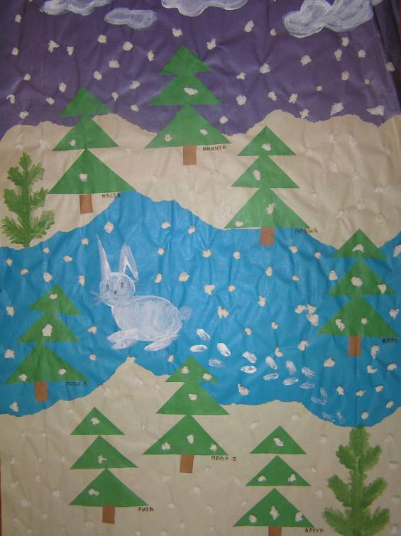

**Результат**:

Коллективная работа «На полянку, на лужок тихо падает снежок».

Декабрь

**1 занятие**

**2 занятие**

**Тема : «Снегири прилетели».**

(Аппликация с элементами рисования.)

Цель : Учить детей изображать в аппликации предметы, состоящие из нескольких частей; определять форму частей (круглая, треугольная). Познакомить детей с нетрадиционной техникой изображения предмета из ватных дисков (грудка снегиря делается из половинки ватного диска) Учить дополнять аппликативный образ, при помощи закрашивания гуашевыми красками.

Предварительная работа:

Наблюдение на прогулке за стайкой снегирей. Рассматривание иллюстраций с изображением птиц. Проведение занятия по лепке «Красивая птичка». Украшение группы нарисованными воспитателем, снегирями. Подготовка к занятию, вместе с детьми: изготовление панно. Где изображена зимняя ветка.

Содержание занятия:

Предложить детям вспомнить, как на прогулке мы наблюдали за стайкой снегирей. Рассмотреть внимательно игрушечного снегиря. Выделить части; туловище (округлое, по цвету красное), голову (круглая, по цвету черная), хвостик и крылышки (треугольные, по цвету черные). Предложить детям сложить из готовых частей, снегиря. Приклеивать последовательно начиная с самой большой детали.

Кто закончил работу, предложить гуашевые краски, для раскрашивания туловища птички. Уточнить правильные приемы работы с красками.

В конце полюбоваться выполненной работой, похвалить детей. Повесить работу в уголке природы.

Пальчиковая игра: «Сел на ветку снегирек»

Сел на ветку снегирек, (1)

Брызнул дождик, (2)

Он промок. (3)

Ветерок, подуй слегка, (4)

Обсуши нам снегирька. (5)

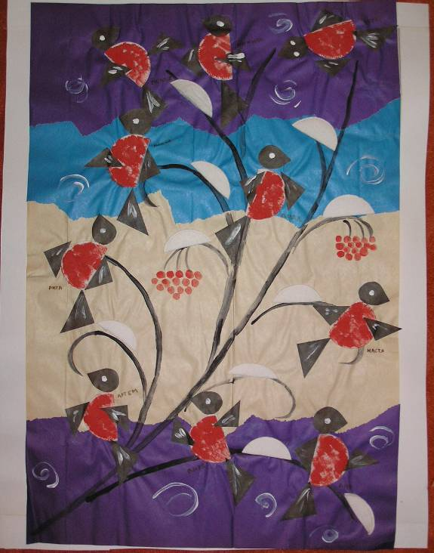

**Результат:**

Коллективная работа «Снегири прилетели».

**3 занятие**

**Тема: «Белый снег пушистый…»**

Цель: Учить изображать пушистый снег на всём листе, ёлке. Закреплять умение пользоваться в изображении приёмом «набивка салфеткой», знания о цвете. Развивать ориентировку на листе, аккуратность в работе, рабочем месте, моторику рук. Воспитывать чувство прекрасного, желание работать самостоятельно.

Оборудование: салфетки, зубная паста, альбомный лист с прошлого занятия, осенние картины со снегом, образцы, письмо от ёлочки, упражнение «Погреем руки»

**4 занятие**

**Тема :«Дед Мороз»**

**Аппликация с использованием салфеток**

Учить детей аккуратно отрывать небольшие кусочки салфетки, катать их между пальцами, аккуратно наклеивать на нарисованную форму.

Оборудование: Заранее подготовленный шаблон дед мороза, салфетки белые и красные, клей ПВА.

**5 занятие**

**6 занятие**

**7 занятие**

**Тема: «Горка»**

Цель: Учить рисовать горку горизонтальной, вертикальной и диагональной прямой, закрашивать её. Закреплять знания о белом цвете, снеге, умение тонировать поролоном землю. Развивать моторику рук, внимание, точность движения, аккуратность в работе с кистью, водой, губкой. Воспитывать положительные эмоции от работы, желание обыграть рисунок.

Оборудование: гуашь белая, кисть, губка, вода, образец, картинка горки, картина зимних забав зимой, тонированный лист (небо), вырезанные саночки из цветной бумаги, пластилин, поролоновый тампон, песенка – игра «Саночки».

**8 занятие Тема: «Снеговик»**

Цель: Учить изображать снеговика из округлых форм с помощью трафарета и губковых тампонов, дополнять рисунок деталями из природного, бросового материала, дорисовками ватной палочкой. Закреплять навык аккуратной работы губкой, гуашью. Развивать образное мышление, воображение, внимание, точность движений, моторику рук. Обогащать словарь (снег, снежная земля, снеговик, снежная баба, снегурочка) Воспитывать дружелюбие, сочувствие, желание помочь, старание.

Оборудование: губковые тампоны, природный материал (веточки), гуашь белая, ватные палочки, картинка снеговика, образец, картина зимних забав, персонаж – снегурочка, альбомный тонированный лист, игра «Снеговики».

Январь

**1 занятие**

**Тема: «Ах, какая ёлочка - зелёная иголочка!»**

Цель: Учить рисовать ёлочку, прорисовывая иголочки ватной палочкой, смешивать зелёный цвет, пользоваться палитрой. Закреплять умение изображать ёлку, ориентироваться, рисовать крупно на всём листе. Развивать мелкую моторику рук, внимание, аккуратность, точность прорисовки, умение пользоваться изобразительным материалом. Воспитывать неторопливость в работе, старание, чувство красоты.

Оборудование: палитра, гуашь (жёлтая, синя, коричневая), кисть, ватная палочка, вода,салфетка, персонаж – зайка, картинка ёлочки, образцы, веточка ели с иголками, тонированный альбомный лист, пальчиковая игра «Ёлка»

**2 занятие**

**«Раз, два, три, четыре, пять – вышел зайчик погулять».**

Цель: Продолжать учить детей составлять предмет из готовых деталей.

Учить детей в аппликации передавать характер, настроение героя. Изображать зайчика в движении. Последовательно наклеивать, начиная с самой большой детали. Аккуратно пользоваться клеем. Развивать желание работать вместе с другими детьми. Воспитывать дружеские отношения.

Предварительная работа:

Прослушивание, аудио записи, русской народной сказки «Ледяная избушка». Вызвать сочувствие к зайчику. Рассматривание иллюстраций к сказке. Вылепить зайчика из снега на прогулке. Вспомнить как к нам на новогодний праздник приходили зайчики. Поиграть в игру пазлы, где изображен зайчик.

Содержание занятия:

К детям в гости из леса приходит зайчик. Дети рассматривают зайчика, выделяют части тела (туловище, голова, лапки, длинные уши, маленький хвостик). Вспоминают, какая у него шубка, что он ее меняет, к зиме на беленькую.

Читаем стишок про зайчика (хорошо, чтобы дети самостоятельно прочитали стихотворение)

Зайчику очень нравится в детском саду. И он просит ребят, сделать ему тоже много друзей, зайчат. Дети соглашаются.

Составляем фигурку зайчика из готовых деталей. Воспитатель проверяет, помогает, кому не справиться. Наклеивание зайчат на заранее приготовленное панно. Последовательно, начиная с само крупной детали.

После того как работа будет завершена. Собрать детей около панно и предложить нарисовать фломастером, зайчику глазки, носик, усики.

В конце работы похвалить детей, за то, что они помогли зайчику найти друзей.

Пальчиковая игра: «Сорока – сорока».

Сорока – сорока (1) Этому дала, (3)

Кашу варила, (2) А этому не дала: (4)

Деток кормила,- Ты воды не носил,

Этому дала,(3) Дров не рубил,

Этому дала, (3) Каши не варил –

Этому дала, (3) Тебе нет ничего! (5)

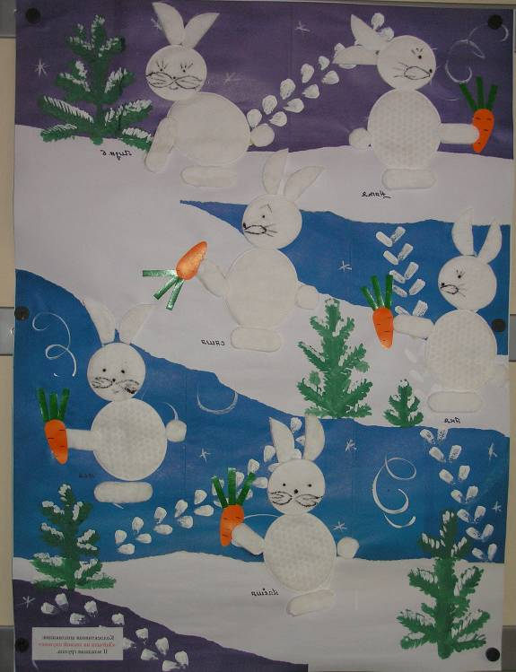

**Результат:**

Коллективная работа «Раз, два, три, четыре, пять – вышел зайчик погулять».

**3 занятие**

**Тема: «Домик»**

Цель: Учить изображать домик с помощью мелков из разных прямых линий, закрашивать плотно и ровно, метель с помощью разведённой акварели и щетинистой кисти. Закреплять навык аккуратной работы кисточкой, карандашами, опрятности на столе. Развивать творчество, моторику рук, речь, воображение. Воспитывать интерес к рисованию, желание работать самостоятельно, видеть красоту в картинах, желание помочь зверям.

Оборудование: альбомный лист с изображением лесного зверя, разведённая синяя акварель, щетинистая кисть, мелки, зимние картины, домик (наглядность), образец,письмо из леса, запись ветра, пальчиковая игра «Строим дом».

**4 занятие**

**Тема : «Петрушки на елке»**

Цель : Учить составлять аппликационное изображение петрушек из заранее вырезанных деталей. Продолжать учить, аккуратно пользоваться клеем, промазывать всю деталь, особенно края. Пользоваться салфеточкой.

Вызвать у детей хорошее настроение, желание довести начатое до конца.

Развивать чувство формы, цвета и ритма.

Предварительная работа:

Беседы с детьми о новогоднем празднике. Рассматривание новогодних открыток и календарей. Разучивание песен и чтение стихотворений (подготовка к новогоднему празднику). Геометрическая мозайка «Сложи петрушку».

Содержание занятия:

Показать детям заготовленное панно, где нарисована новогодняя украшенная елочка.

Прочитать стихотворение В. Шипуновой «Маленькая елочка»:

На пушистой елочке

Сказочный наряд

Колкие иголочки

Серебром горят.

Елочке нравится

Мишура цветная.

Наша ты красавица,

Гостьюшка лесная!

Спросить детей кого мы можем пригласить на елку?

Составить петрушку, как образец. Самостоятельная работа детей по составлению фигурок. Проверить правильность выполнения задания.

Напомнить детям, что приклеивать начинаем с самой большой детали.

Вместе с детьми закончить работу, нарисовав яркие мордочки петрушкам.

Тем самым вызвать у детей эмоциональный подъем.

Пальчиковая игра: «Едем, едем на лошадке».

Едем, едем на лошадке (1) Мы приехали к обеду, (1)

По дорожке гладкой А соседей дома нету, (4)

В гости нас звала соседка Две собаки у порога

Кушать пудинг сладкий. (3) Нам сказали очень строго:

Кушать пудинг сладкий. (3) - Ав – ав – ав! Гав – гав – гав! (5)

**5 занятие**

**Тема: « Дерево в инее» (подарок)**

Цель: Учить изображать иней кончиком кисти на ветках дерева, используя «манную» краску. Закреплять навык работы кистью, умение изображать «голое» дерево с помощью ватной палочки. Развивать моторику рук, внимание, ориентировку на листе, точность движений, творчество. Воспитывать чувство красоты, желание помочь - украсить дерево.

Оборудование: «манная» краска (клей ПВА, манка), гуашь коричневая, кисть, ватная палочка, салфетка, альбомный лист в синих тонах, образец, картины деревьев в инее, Лесовичёк, пальчиковая гимнастика «Дерево»

**6 занятие**

**Тема :«Мы слепили снеговика».**

Цель: Закреплять знание детей о круглой форме, о различии предметов по величине. Продолжать учить детей работать с ватными дисками различной величины. Учить составлять изображение, из частей правильно располагая их по величине. Упражнять в аккуратном наклеивании, правильном промазывании ватного диска. Продолжать учиться действовать сообща.

Предварительная работа:

Лепка снеговика на прогулке из снега. Рассматривание картинок в детских книжках.

Содержание занятия:

Воспитатель читает детям стихотворение Г. Лагздынь «Вьюга – завируха»:

Все белым - бело от пуха! Крутит, мутит, завывает.

Нет порядка во дворе. Стонет, охает, поет!

Крутит вьюга – завируха Снег в сугробы навивает,

Белым снегом в декабре. Погулять нам не дает.

Воспитатель ставит на мольберт заранее приготовленное панно, на котором изображена зима. Рисует белой краской вьюгу – завируху. Вопросы детям, о том, что изображено? Вспомнить, в какие игры дети играют зимой на улице, каких снеговиков мы лепили на прогулке; что лепили сначала, что потом; уточнить последовательность изображения снеговика. Рассмотреть, какие детали для наклеивания снеговика приготовлены у ребят на столах. Предложить детям назвать форму и величину частей снеговика. Спросить с какого круга надо начинать наклеивать снеговика. Выслушать ответы детей и посоветовать, что удобнее начать наклеивание с большого круга. Затем следует наклеивать круг поменьше, а вверху будет маленький кружок. Напомнить, что наклеивать надо аккуратно. Украсить снеговиков пуговицами, ведрами, метлами.

Пальчиковая игра: «Не прял лес зимой».

Не прял лес зимой, не ткал, (1)

Без всякого дела стоял,(2)

А растаял снег (3)

Да ручей запел – (4)

Лес в зеленый шелк

Сам себя одел! (5)

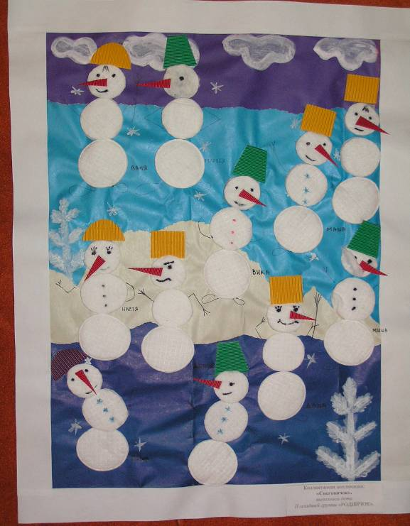

**Результат:**

Коллективная работа « Мы слепили снеговика».

Февраль

**1 занятие**

**Тема: «Снегирь»**

Цель: Учить изображать птицу – снегиря, используя трафарет; рябинку, используя «пальчиковую живопись». Закреплять умение работать поролоновым тампоном. Развивать ммр, речь, аккуратность умение дорисовать деталь кистью, внимание, ориентировку на листе, точность действий руки. Воспитывать чувство красоты, старание, положительные эмоции от творчества.

Оборудование: трафареты, гуашь, поролоновый тампон, кисть, салфетки, картинки птиц, ягодки с рябины, тонированный альбомный лист с изображением ветки рябины, образец, пальчиковая игра «В гнезде», упражнение – игра «Стань птицей».

**2 занятие**

**Тема: «Пушистый зайка»**

Цель: Учить рисовать зайку, дорисовывая кистью к круглой голове удлинённое тело, изображая шерсть в технике «набивка» щетинистой кистью. Закреплять умение дорисовывать детали пальчиком. Развивать творчество, аккуратность в работе, моторику и силу рук, внимание, ориентировку. Воспитывать старание, желание помочь.

Оборудование: щетинистая кисть, гуашь (белая, чёрная), тонированный лист, тонкая кисть, зайка – игрушка, картинка, образец, салфетка, песенка – игра «Зайка серенький…», пальчиковая игра «Зайцы», загадка, упражнение - игра «Зайчик».

**3 занятие**

**Тема: «Автомобиль»**

Цель: Учить дорисовать машине детали: окна, колёса, двери, закрашивать аккуратно, внутри контура. Закреплять умение рисовать мелками, фломастерами; тонировать дорогу щетинистой кистью и коричневой разведенной акварелью. Развивать моторику рук, внимание, ориентировку на листе, аккуратность в работе, внимание. Обогащать словарь словами, обозначающими части легковой машины.

Оборудование: альбомный лист с контурным изображением автомобиля, мелки, картинки машин, щетинистая кисть, разведённая коричневая акварель, образец, д/и «Сложи части»,

п/и «Мы едем, едем, едем…»

**4 занятие**

**Тема: Светофор**

(оттиск печаткой из картофеля)

Цель: продолжать знакомить с приемом печатания кругов одинаковой величины. Закреплять знания о светофоре, о последовательности цвета в изображении. Поддерживать интерес к рисованию. Учить пользоваться салфетками после рисования.

Оборудование: ½ альбомного листа, гуашь красная, желтая, зеленая, макет светофора, Незнайка.

Ход занятия: 1. Незнайка играет с мячом на дороге, приглашает детей поиграть с ним. Дети говорят, что играть на дороге нельзя. Играть можно во дворе. А по дороге едут машины и могут сбить Незнайку. Водители смотрят на сигнал светофора. Люди переходят только тогда, когда загорается зеленый свет. Но Незнайка и его друзья не знаю правил поведения на дороге. Дети решают нарисовать светофоры и подарить их Незнайке, чтобы он раздал их друзьям.

2. Педагог показывает последовательность нанесения отпечатков цветов при помощи картофеля. Ребенок показывает на доске.

3. Дети самостоятельно работают, затем читают стихи о светофоре.

И.Гурина . Малышкин светофор.

Светофор нас в гости ждет.

Освещает переход.

Загорелся красный глаз:

Задержать он хочет нас.

Если красный – нет пути.

Красный свет – нельзя идти.

Желтый свет – не очень строгий:

Жди, нам нет пока дороги.

Ярко-желтый глаз горит:

Все движение стоит!

Наконец, зеленый глаз

Открывает путь для нас.

Полосатый переход

Пешеходов юных ждет!

4.Рассматривают полученные светофоры, дарят их Незнайке и его друзьям.

**5 занятие**

**« Летят самолеты»**

Цель : Закреплять умение составлять предмет из нескольких деталей разной формы и размера (прямоугольников, полосок). Правильно располагать предмет на панно (в виде российского флага). Аккуратно пользоваться клеем, намазывать всю форму. Воспитывать чувство патриотизма, умение радоваться общему результату.

Предварительная работа:

Игры с игрушечными самолетами и военной техникой. Рассматривание иллюстраций, выставка на мольберте. Занятие по лепке «Самолеты стоят на аэродроме». Подвижная игра «Самолеты».

Содержание занятия:

Воспитатель показывает детям панно, (которое приготовила заранее) в виде российского флага. Рассматривая панно, напоминает детям цвета российского флага. Расспрашивает, где еще дети могли видеть российские флаги?

Напоминает, что скоро праздник « День защитника отечества».

Предлагает детям, сделать папам подарок, в виде большой открытки.

Для этого нужно на панно приклеить самолеты.

Показать детям игрушечный самолет, обратить их внимание на его части и направление крыльев.

Вызвать желание самостоятельно собрать самолет из готовых деталей.

Проверить выполненную работу, помочь, у кого не получается.

Дети последовательно приклеивают фигурки самолетов.

В конце работы похвалить детей, открытку повесить в уголке «Наше творчество», как поздравление для пап.

Пальчиковая игра: «Ходит гусь босой».

Ходит гусь босой, (1)

Студит лапы росой, (2)

А ястреб летит – (3)

Сапожка не запылит! (4)

Ласточка в небе (5)

Милей ястребка, (3)

Краше гусака.(1)

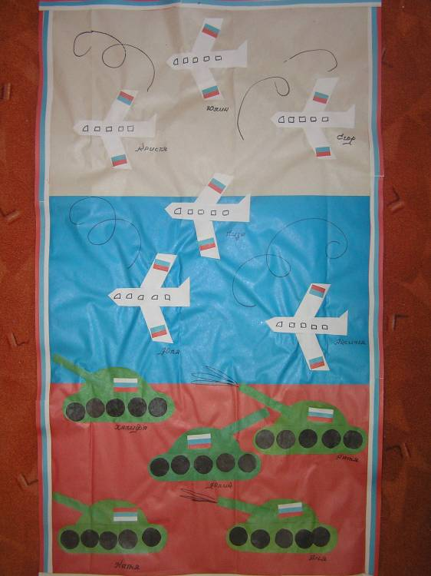

**Результат:**

Коллективная работа «Летят самолеты».

**6 занятие**

**Тема:«Весёлый и грустный мишка»**

Цель: Учить рисовать медведя в технике «симметричная монотипия», рисовать быстро, смешивать коричневую краску. Закреплять умения в работе с палитрой, водой. Развивать речь, навык работы гуашью, губковым тампоном, умение дорисовать детали ватной палочкой. Воспитывать желание сделать подарок папе, чувство неожиданности и радости.

Оборудование: альбомный тонированный лист, гуашь (красная, зелёная), кисть, ватная палочка, палитра, картинка и игрушка животного, образец, игра на эмоции «Грустный и весёлый»

**7 занятие**

**Тема:"Снег, снег кружится"(лепка)**

Ход занятия:

Ребята, а вы знаете сегодня из тёплых далёких стран из самой Африки к нам гостья пришла. Вот посмотрите кто (вытаскиваю из-за спины игрушку обезьянку).

-А, ну ка ребятки посмотрите кто это к нам пришёл? Кто это (ответы детей). Да, правильно молодцы это обезьянка.

Обезьянка к нам шла очень долго, вы наверное помните я вам уже говорила, что обезьяна пришла к нам из далёкой Африки, там всегда жарко, круглый год лето. Вот и решила обезьянка к нам в гости придти, чтобы посмотреть настоящию зиму.

Ты обезьянка садись слушай, а ребятки тебе расскажут про зимушку-зиму.

 Детки какая у нас зима (ответы детей). Правильно зима у нас холодная,длинная, снежная.

А, что же у нас под ногами хрустит, когда мы идём с вами в детский сад? (ответы детей). Правильно снег.

-Легкие, белые, пушистые снежинки кружатся в воздухе и плавно ложатся на землю. Вот послушайте красивое стихотворение про снег:

Белый снег пушистый

В воздухе кружится

И на землю тихо

Падая ложится.

 Давайте ребятки вспомним как кружится снег падая на землю и покажем обезьянке. Вот посмотрите какой у меня чудесный снежок есть (достаю из чудесного мешочка маленькие кусочки ваты и предлагаю детям взять по одному ватному шарику и подуть на ладошку). Вок как здорово, правда ребятки, вам понравилось? (ответы детей).И гостьи нашей понравилось.

Ребятки у нука расскажите обезьянке снег у нас какой холодный или тёплый (ответы детей).Молодцы, правильно холодный.

А каким же цветом у нас снег? (ответы детей). Правильно белый.

Вот я смотрю обезьянка мне, что-то хочет сказать.Подношу её к своему уху, делаю вид, что слушаю.Ребятки знаете обезьянка мне сказала, что вы молодцы всё так интересно и подробно рассказали про снег, она всё понела,ей всё понравилось, но вот только что. Оказывается наша гостья пообещала своим братикам и сестрёнкам привести в Африку снежок. Ребята а как вы думаете обезьянка сможет снег до Африки довести? (ответы детей) Молодцы, да нет конечно он же быстро расстаит. А, что же нам тогда делать ведь другие обезьянки тоже хотят посмотреть какой бывает снег.Ну, чтоже теперь делать? Посмотрите как наша обезьянка расстроилась.

 А, что если мы с вами для обезьянки и её друзей слепим как падает с неба снежок в тёмную, зимнею ночь.

Вот посмотрите ребятки вот такая у нас будет тёмная ночь(Показываю картон тёмного цвета), а вот такой снежок (показываю шарики из пластилина).

 Давайте в начале я вам покажу как мы будем с вами работать, а потом вы сами продолжите. Вот смотрите я беру в руку шарик - снежок и кладу его на картон, и так расскладываю все шарики снежки. А после того как я положу все шарики снежки на картон, теперь я надавлю на них пальчиком.

-Вот посмотрите какой густой пушистый снежок идёт. Сначала смотрите одна снежинка полетела, потом ещёодна и ещё и ещё...

-Вот  посмотрите какая у меня красивая снежная ночь получилась.Вам нравится (ответы детей).

 Ну, а теперь давайте попробуйте сами слепить свою красивую, снежную, зимнюю ночь, а обезьянка будет внимательно смотреть и учиться, чтобы не только привести в подарок ваши работы для других обезьянок, ну и для того чтобы самой научиться и научить их.

Расскладываю каждому ребёнку по листу картона и шарики из белого пластилина.

 В ходе работы я обращаю внимание детей на то, что лепить нужно аккуратно, на досточке не пачкая стол. Не ронять пластилин на пол и не брать его в рот. Обязательно хвалю во время работы, если у малыша не получается, то помогаю ему.

Ну вот какие вы у меня умнички. Какая у вас красивая, зимняя, снежная ночь получилась. Вот обезьянка посмотри как постарались наши ребятки. Дети показывают свои работы обезьянке она их хвалит и они ей дарят свои поделки.

Ну а теперь вставайте ребятки в кружок поиграем с нашей обезьянкой.

Подвижная игра "Снег кружится."

Снег, снег кружится

Белая вся улица

Собралися мы в кружок

завертелись как снежок.(детки кружатся изображая снежинки).

 Ну вот и всё, к сожалению нашей обезьянке пора домой к себе в Африку. Ну, для того, чтобы вы не скучали обезьянкка вам угощения с Африки привезла. Довайте посмотрим что это. Достаю из чудесного мешочка бананы. Что это ребятки (ответы детей) правильно бананы. Обезьяка ведь любит бананы вот и вас своим любимым фруктом решила угостить.

 Давайте пока наша нянечка (называю имя помощника) нам почистит бананы, мы с обезьянкой попрощаемся. Дети прощаются с обезьянкой. Она их хвалит ещё раз благодарит за работы и за то что показали настоящий снег. Приглашает к себе в Африку и прощается.

**8 занятие**

**Тема « Подарок маме на День матери»**

**Программные задачи:**  учить **наклеивать** изображение аккуратно; закрепить навыки намазывания клеем и приклеивания; воспитывать любовь к матери.

**Оборудование:** вырезанные заготовки ( цветок, стебелёк, листочки), кисточка, клейстер, салфетка, лист картона, кассета с музыкой.

**Ход занятия:**

**Воспитатель:** Ребята, послушайте стихотворение:

« Мамочка, ты как цветочек,

Самый красивый и нежный.

Пусть в твоём сердце сбываются

Желания все и надежды!

Чтобы всегда улыбаясь,

Самою лучшей была.

Я тебе честно признаюсь:

«Ты – словно солнце светла».

Кто мне скажет оком это стихотворение?

**Дети:** Про мамочку.

**Воспитатель:** Правильно, ребята, это про мамочку стихотворение нашу самую любимую, родную. А вы мне расскажите, какие у вас мамочки?

**Дети:** Любимые, ласковые, добрые, и т.д.

В**оспитатель:** Молодцы, ребята, вот, сколько добрых слов сказали о маме. Совсем скоро у наших любимых мамочек будет праздник, он так и называется «День Матери». В этот день детки должны особенно постараться, чтобы мама была в хорошем настроении. Надое слушать, надо показать, как вы её любите. И обязательно подарить ей сюрприз.

« Мы подарок маме покупать не станем

Приготовим сами своими руками».

А самый лучший подарок для мамы это – цветочек. Посмотрите, какой замечательный подарок я сделала своей мамочке. У вас на столе в тарелочках тоже есть детали красивых цветочков. Вот из них и сделаем мамочкам красивые открытки. Сначала мы берём одну деталь от цветка, расположить на досточке, вверх не цветной стороной. Затем мы аккуратно намажем всю деталь клейстером, клейстер берём на кисточку небольшими порциями, не забываем промазывать края. Затем аккуратно накладываем деталь на картон и разглаживаем с помощью салфетки, чтобы не было лишнего клейстера. Также мы поступим и с другими деталями цветка, вот и получится у нас красивый цветок.

А теперь я поставлю вам красивую музыку, чтобы вы вспоминали свою любимую, ласковую мамочку и делали ей подарок с любовью.

( Во время работы следить за осанкой детей, за тем как дети держат кисточку, как используют салфетку, много ли набирают клейстера на кисточку и т.д.)

Когда ребята закончат работу похвалить их. На празднике вручить подарки мамочке и крепко её поцеловать.

Март

**1 занятие**

**Тема :«Цветы в подарок маме и бабушке».**

(Поздравительная открытка).

Цель :Вызвать желание сделать открытку в подарок маме на 8- е марта.

Учить детей создавать красивую композицию из цветов (букет).

Развивать эстетическое восприятие, формировать образные представления.

Воспитывать заботливое отношение к родителям, желание порадовать.

Предварительная работа:

Участие детей в подготовке к празднику 8 Марта. Рассмотреть изображения весенних цветов, уточнение представлений о внешнем виде (например, у тюльпана яркий бутон в форме колокольчика или перевернутой юбочки, длинный прямой стебель, длинные листья, лепестки бывают разного цвета).

Беседа о мамах и бабушках.

Содержание занятия:

Воспитатель читает детям стихотворение В. Шуграевой «Маме».

В горшочек посажу росток. Но будет выше

Поставлю на окне. С каждым днем

Скорей, росток, Расти цветочек мой.

Раскрой цветок - Когда же по календарю

Он, очень нужен мне. Весны настанет срок,

Промчатся ветры за окном Восьмого марта подарю

Со снежною зимой, Я маме свой цветок.

Воспитатель показывает несколько поздравительных открыток и предлагает детям порадовать мам и бабушек – сделать одну большую открытку. Дети рассматривают лежащие на столе заготовки цветов.

Пытаются составить цветок. Если дети будут затрудняться, показать на фланелеграфе, как нужно расположить лепестки вокруг серединки цветка.

Тем ребятам, быстро справятся с заданием, посоветовать наклеить еще один цветок, другой по цвету.

Готовую работу выставить в уголок «Наше творчество», порадоваться ярким красивым цветам; сказать , что мамы и бабушки будут рады такому подарку.

Пальчиковая игра: «На траве лежит козленок».

На траве лежит козленок.(1) Он мне молока не дал, (5)

«Ме – ме – ме!» -кричит козленок.(2) Сыра ни куска не дал,

Ножки у него кривые, (3) Ничего пока не дал.(5)

Рожки у него тупые (4) Он не жаден, просто мал.

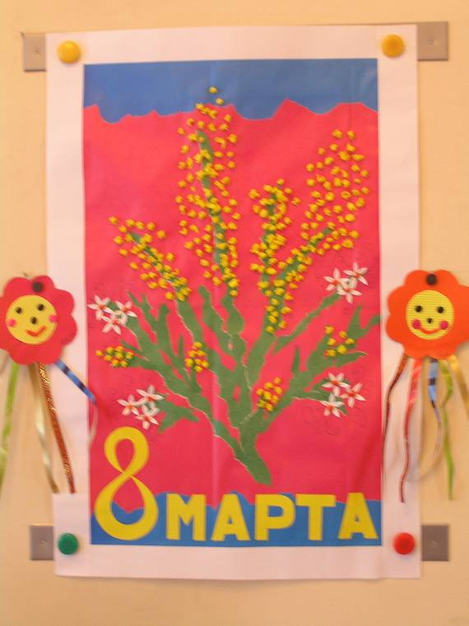

**Результат:**

Коллективная работа «Поздравительная открытка».

**2 занятие**

**Тема: «Жар – птица»**

Цель: Учить рисовать сказочную птицу с помощью ладони и гуаши. Закреплять умение пользоваться гуашью, кистью, салфеткой. Развивать моторику рук, образное мышление, аккуратность, внимание. Обогащать словарь словами, обозначающими оттенки красного цвета. Воспитывать творчество, радость игр с красками, чувство красоты, желание порадовать маму.

Оборудование: гуашь, альбомный тонированный лист, ватные палочки, салфетки, образец, картинка жар птицы, сюрприз, музыка, пальчиковая игра «Чудо - лебеди».

**3 занятие  
Тема: «Золотая рыбка»**

Цель: Учить изображать рыбку по трафарету, с помощью поролонового тампона, ватной палочки. Закреплять умение тонировать разведённой акварелью и щетинистой кистью ( воду в аквариуме) Развивать навык аккуратной работы гуашью, умение дорисовывать детали с помощью печаток (камушки из овощей),ммр. Воспитывать интерес к творчеству, желание обыграть рисунок, поселив рыбок в аквариум.

Оборудование: трафареты рыбок, тампоны, альбомные листы в виде аквариума с водорослями (мелки), ножницы для взрослых, скотч, гуашь, разведённая акварель, картинки рыбок, образец, загадка, упражнение на релаксацию «Золотая рыбка»

**4 занятие**

**«Аквариумные рыбки».**

Цель : Учить детей составлять гармоничные образы рыбок из отдельных элементов (кругов, овалов, треугольников).

Развивать комбинаторные и композиционные умения: составлять варианты изображений (рыбок) из нескольких частей, красиво размещать на композиционной основе (прямоугольный аквариум). Обогащать опыт сотрудничества и сотворчества при создании коллективной композиции.

Содержание занятия:

Педагог читает стихотворение А. Фета «Рыбка».

Тепло на солнышке. Река Шалунья рыбка, вижу я,

Берет свои права; Играет с червяком.

В воде местами глубь ясна, Голубоватая спина

На дне видна трава. Сама как серебро,

Чиста холодная струя, Глаза – блестящих два зерна,

Слежу за поплавком,- Багряное перо…

Педагог выкладывает на магнитной доске несколько рыбок, состоящих из разных геометрических фигур. Предлагает детям посмотреть на них и запомнить. Затем просит закрыть глаза и меняет некоторые детали. Открыв глаза, дети стараются угадать, что изменилось. Проводится дидактическая игра с художественным содержанием «Составим рыбку»: на магнитной доске выкладывается одна форма - овал (туловище), к которому поочередно приставляются треугольники, овалы, полуовалы и другие фигуры (разные хвосты и плавники).

Воспитатель показывает 2 – 3 рыбок, красиво вылепленных, вырезанных или нарисованных, чтобы переключить детей с условно – схематичного изображения на художественное. Спрашивает какие рыбки понравились больше и почему? Предлагает детям самим составить рыбок из готовых деталей. Проверяет работу. Обращает внимание на то, что рыбок можно составить по своему желанию. Следить, чтобы дети аккуратно пользовались клеем, промазывали края деталей.

Пальчиковая игра «водичка – водичка»

Водичка – водичка,(1) Чтобы глазоньки блестели, (4)

Умой мое личико! (2) Чтоб смеялся роток, (5)

Чтобы щечки алели, (3) Чтоб кусался зубок!

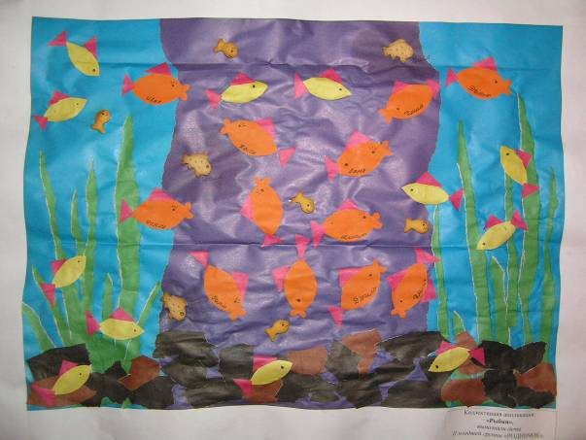

**Результат:**

Коллективная работа «Аквариумные рыбки».

**5 занятие**

**Тема: «Пёс «Дружок»**

Цель: Учить изображать собаку, используя ладонь своей руки, гуашь коричневую, создавать композицию на листе. Закреплять умение смешивать коричневую краску. Развивать аккуратность в работе, моторику рук, умения в работе с палитрой, мышление. Воспитывать уважение к животным, умение отгадывать загадки и изображать отгадки.

Оборудование: тонированный альбомный лист с изображением будки, гуашь (зелёная, красная, чёрная, жёлтая), кисть, палитра, вода, салфетка, ватная палочка, образец, сюрприз, пальчиковая игра «Собака»

**6 занятие**

**Тема: «Кот – Матроскин»**

Цель: Учить дорисовывать детали у кота, полоски на теле с помощью ватной палочки, смешивать оранжевый цвет, дорисовать композицию. Закреплять умение пользоваться палитрой, гуашью, водой при смешивании красок. Развивать внимание, цветовосприятие, аккуратность, ориентировку при рисовании в контуре, точность движений. Воспитывать творчество, самостоятельность, желание помочь.

Оборудование: альбомный лист изображением тела и головы кота, палитра, гуашь (красная, жёлтая, серая), картинка персонажа – кота, образец, ватные палочки, упражнение – игра «Кот»

Апрель

**1 занятие**

**Тема: «Звонкие сосульки»**

Цель: Учить рисовать сосульки, заострённых форм, смешивать фиолетовый цвет. Закреплять умение пользоваться палитрой, водой, кистью. Развивать цветовосприятие, речь, умение ориентироваться на листе, точно действовать кистью, внимательно проводить линии Воспитывать любознательность, старание, удивление от смешивания красок, положительные эмоции.

Оборудование: палитра, гуашь (белая, синяя, красная), тонированный лист с изображением крыши дома, кисть, вода, салфетка, картинки сосулек, образец, Релаксация «Сосульки».

**2 занятие**

**Тема: « Далёкое небо»**

Цель: Учить изображать звёзды, используя технику «граттаж», процарапывать карандашом. Развивать силу и моторику рук, речь, внимание, аккуратность на рабочем столе, ориентировку на альбомном листе, умение изображать на всём листе Воспитывать терпение, любознательность, творчество.

Оборудование: готовые листы с тонированным «граттажем», карандаш, картинки о космосе, звёздах, образец, сюрприз, упражнение на релаксацию «Звездочка».

**3 занятие**

**«Космос - ракеты и кометы».**

Цель : Заинтересовать темой «Космос».

Создание аппликационной картины на космическую тему. Продолжать учить детей работать сообща, создавать единую картину. Учить быть доброжелательными в выборе объекта для выполнения работы. Продолжать учить составлять предмет из нескольких частей.

Вызвать желание довести начатое дело до конца.

Предварительная работа:

Беседы с детьми на тему «Космос». Рассматривание иллюстраций с космическими кораблями. Показ фотографии первого космонавта

Ю. А. Гагарина. Рассказать, что 12 апреля «День космонавтики».

Содержание занятия:

Предложить детям сделать картинку, посвященную «Дню космонавтики».

Сказать, что каждый ребенок может выбрать самостоятельно, предмет (звезды, планеты, кометы, космонавтов, ракету, луноход) который будет приклеивать на панно (виде космоса).

Продолжать учить детей изображать в аппликации предметы состоящие из нескольких частей (ракета); определить форму частей (прямоугольник, круг, треугольник). С начало составить предмет из деталей на столе, затем по детально приклеить.

Посоветовать детям начинать приклеивать детали ракеты, в центре панно.

В конце занятия рассмотреть полученную работу. Попросить детей назвать все, что они изобразили, назвать знакомые планеты (земля, солнце, луна, марс). Отметить цветовое решение работы.

Работу выставить на обозрение для родителей, как поздравление с Днем космонавтики.

Пальчиковая игра: «Солнышко – ведрышко».

- Солнышко – ведрышко! (1)

Взойди поскорей, (2)

Освяти, обогрей (3)

Телят да ягнят, (4)

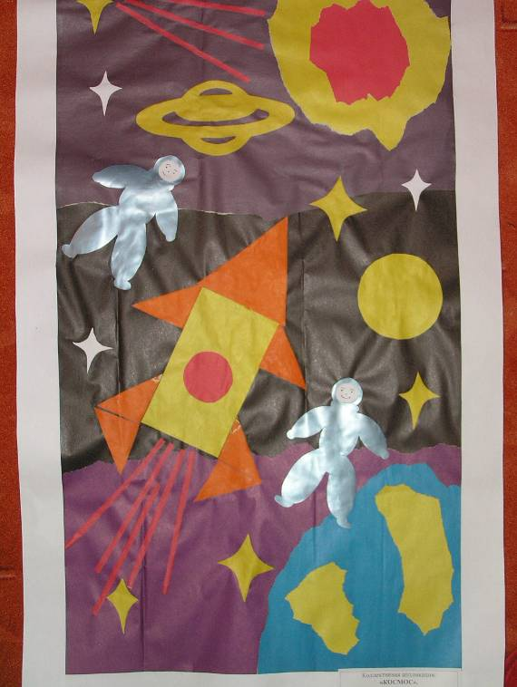 Еще малых ребят. (5)

**Результат:**

Коллективная работа «Космос – ракеты и кометы»

**4 занятие**

**Тема: «Самолёт»**

Цель: Учить изображать самолёт, используя «пальчиковую живопись», для облаков – вату, ПВА. Закреплять умение тонировать небо поролоновым тампоном и разведённой акварелью. Развивать моторику рук, речь, внимание, аккуратность в работе, точность движений руки, ориентировку на листе, наблюдательность. Воспитывать удовольствие от работы изобразительными материалами, желание обыграть рисунок.

Оборудование: салфетки, гуашь, разведённая синяя акварель, поролоновые тампоны, образец, картинки самолёта, игра «Летят самолёты…»

**5 занятие**

**6 занятие**

**Тема: «Плывёт, плывёт кораблик»**

Цель: Учить изображать море с помощью парафина, разведённой акварели, зубной щётки. Закреплять умение тонировать половину листа. Развивать речь, моторику рук, речь, внимание, аккуратность, умение на листе ориентироваться, понимать положение неба, земли, закрашивать карандашами, не выезжая за край. Воспитывать творчество, желание обыграть свой рисунок корабликом из оригами.

Оборудование: парафин, разведённая акварель, зубная щётка, тонированный на половину альбомный лист, кораблик из оригами, картина с морем, образец, шум моря пальчиковая игра «Пароход и лодочка».

**7 занятие**

**Тема :«Белые кораблики»**

Цель : Учить составлять изображение кораблика из готовых форм (трапеций и треугольников разного размера). Формировать умение свободно размещать детали, аккуратно приклеивать, хорошо промазывать края деталей, пользоваться салфеткой.

Предварительная работа:

Беседа о корабликах и других видах водного транспорта с опорой на наглядность (открытки, фотографии, дидактические пособия).

Подвижная игра «Перепрыгнем через ручеек». Игры с мозаикой.

Выкладывание корабликов из разных предметов (карандашей, счетных палочек, шнуров) и деталей конструктора.

Содержание занятия:

Воспитатель читает детям стихотворение В. Шипуновой «Ручеек»:

Вот веселый ручеек. А на дне травинки

Он не узок, не широк. Пляшут – извиваются.

Он не мелок, не глубок Ручеек бежит, звенит,

Наш прозрачный ручеек. К маме - речке он спешит.

Птички – невелички Маме он несет подарок –

В ручейке купаются, Белый маленький кораблик.

Воспитатель показывает детям панно, на котором изображен ручеек (рваная аппликация). Дети рассматривают панно.

Затем воспитатель читает стихотворение В. Шипуновой «Бумажный кораблик».

Ручеек бежит, поет. Один комар - задира,

По ручью корабль плывет - Две бабочки – подружки

Кораблик мой бумажный! И толстая лягушка.

На нем расселись важно Вот какой отважный

Четыре пассажира: Кораблик мой бумажный.

Воспитатель составляет на фланелеграфе или магнитной доске изображение кораблика из геометрических форм (корпус из трапеции, парус из треугольника, флажок – из маленького). Обращает внимание детей на детали, подготовленные для работы. Просит найти и показать парус (флажок, корпус, мачту) и отправить кораблик в плаванье по ручейку. Дети составляют аппликацию.

Пальчиковая игра: «Курочка – рябушка».

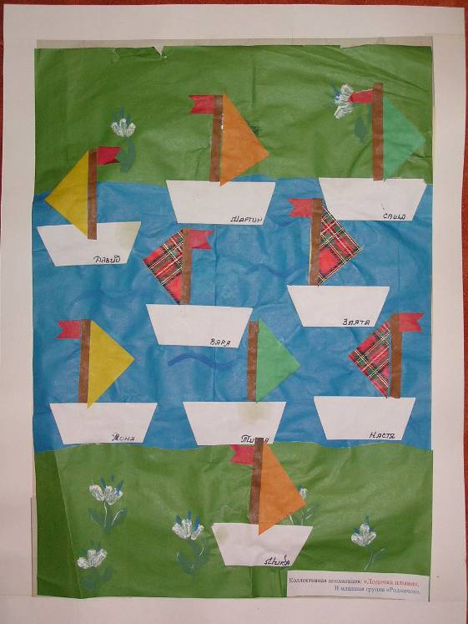

**Результат:**

Коллективная работа «Белые кораблики».

**8 занятие**

**Тема :«Наш город»( Транспорт)**

Цель :Учить детей изображать предметы состоящие из нескольких частей; определять форму частей (прямоугольник, квадрат, круг).

Уточнить знание цветов. Развивать умение трудиться сообща, добиваться положительного результата. Доводить начатое дело до конца.

Испытывать чувство удовлетворения от проделанной работы.

**Предварительная работа:**

Рассмотреть с детьми иллюстрации, на которых изображен наземный транспорт. Сделать выставку предметных иллюстраций на магнитной доске. Игры детей с игрушечными машинами. Вспомнить их названия.

Рассмотреть изображения с дорожными правилами. Уточнить, для чего нужен светофор? Игры в «Лего» *(собери машинку*).

**Содержание занятия:**

Воспитатель показывает детям книжку – загадку про транспорт.

Дети отгадывают и называют транспорт по звуку, который он издает.

Затем воспитатель предлагает детям доделать начатую на предыдущем занятии аппликацию. Добавить на улицу города светофоры и транспорт.

Вспоминает с детьми, для чего на улице города нужен светофор, какие цвета у светофора, их последовательность.

Затем, задает вопросы про транспорт.

- Какой транспорт вы знаете?

- Название машин?

- Перечислите, из каких частей состоит машина?

Затем дети собирают из готовых частей, грузовики, легковые машины и светофор*.(по желанию детей).*

Собрав и приклеив части машин и светофоров на основную деталь.

Дети приклеивают готовый предмет на панно изображающее «Наш город».

Пальчиковая игра: «Мы едем, едем, едем».

Мы едем, едем, едем (1 По кочкам, (3)

По ровной дорожке,(2) По кочкам,

По ровной дорожке, Бух в ямку.

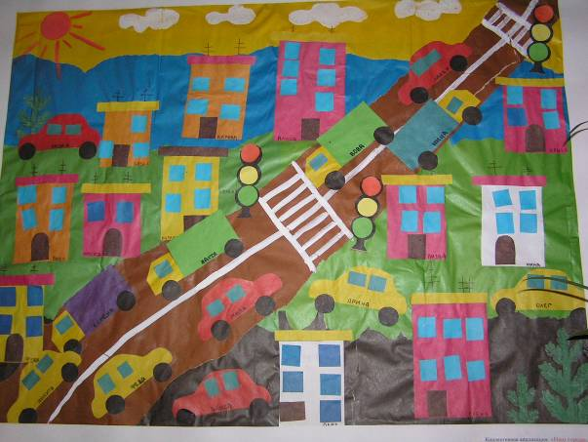

**Результат:**

Коллективная работа «Наш город».

Май

**1 занятие**

**«На березе птичий дом».**

Цель :Учить детей изображать в аппликации предметы, состоящие из нескольких частей; определять форму частей (прямоугольник, круг, трапеция).

Вспомнить, как правильно составлять из готовых деталей птичку.

Детали из которых она состоит (овальное туловище, круглая голова, хвост и крылья треугольные).Уточнить знание цветов. Развивать цветовое восприятие.

Предварительная работа:

Беседы с детьми о весне. Наблюдение на прогулке за перелетными птицами. Разучивание стихотворения «На березе птичий дом».

Рассматривание иллюстраций с птицами и скворечником.

Содержание занятия:

Побеседовать с детьми о том, для чего нужны скворечники.

Вспомнить с детьми, из каких частей состоит скворечник, какой формы каждая часть. Прочитать четверостишие:

Мы построили скворечник –

Дом веселого скворца.

Мы повесили скворечник

Возле нашего крыльца.

. Вспомнить каких перелетных птиц знают дети, назвать их. Вспомнить, как зимой мы кормили зимующих птиц.

Затем поговорить о птичках из каких частей состоят.

Предложить детям выложить (1 группа) скворечник и (2 группа) птиц на столе. Спросить какую часть наклеят первой, предложить назвать ее форму, затем назвать и выложить все части, а затем наклеить их, аккуратно намазывая клеем и прижимая к листу салфеткой.

Пальчиковая игра: «Летит над полем птичка»

Летит над полем птичка. (1) Чирик – чик – чик. (2)

Чирик – чик – чик.(2) Несет травинку птичка. (4)

А что несет синичка? Чирик – чик – чик. (2)

Чирик – чик – чик. (2) Гнездо совьет синичка. (5)

Несет она травинку. Чирик – чик – чик. (2)

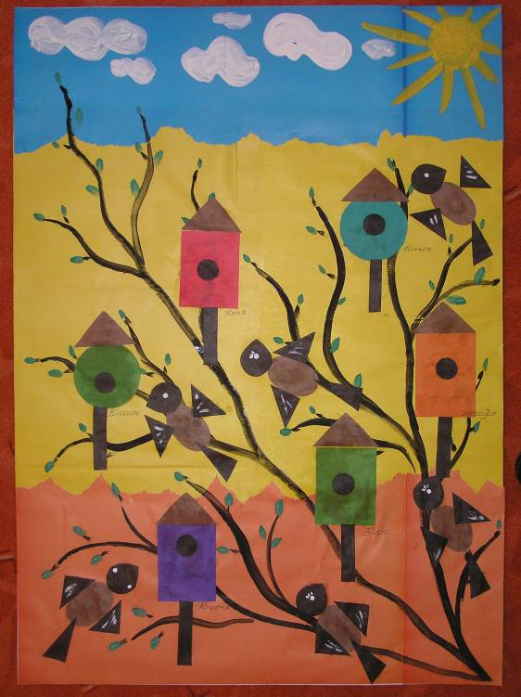

**Результат:**

Коллективная работа «На березе птичий дом».

**2 занятие**

**Тема: «Бабочка — красавица»**

Цель: Учить рисовать бабочку, используя технику «симметричная монотипия». Закреплять умение смешивать зелёный, коричневый, оранжевый цвет. пользоваться палитрой. Развивать внимание, аккуратность, ориентировку на листе. Обогащать словарь. Воспитывать творчество, любознательность, интерес к играм с красками, чувство красоты.

Оборудование: палитра, гуашь (синяя, жёлтая, красная), кисть, вода, салфетка, картинка бабочек, информация о насекомых, загадка, пальчиковая игра «Бабочка»

**3 занятие**

**Тема: «Первый цветок - подснежник»**

Цель: Учить смешивать голубой цвет и изображать подснежник с помощью «пальчиковой живописи». Закреплять умение пользоваться палитрой, смешивать зелёную краску и отпечатывать листочки печатками из овощей. Развивать цветовосприятие, моторику рук, речь, умение пользоваться салфетками, ватными палочками, создавать композицию на листе, ориентируясь по подготовленным деталям. Обогащать словарь названиями цветов. Воспитывать чувство красоты, желание порадовать солнышко.

Оборудование: персонаж – солнышко, салфетки, гуашь (белая, синяя, жёлтая), образец, картинка, ватные палочки, палитра, кисть, вода, альбомный лист с «солнечным светом», Релаксация «Лучики солнца»,пальчиковая игра «Спал цветок и вдруг проснулся».

**4 занятие**

**Тема: «Весенняя веточка»**

Цель: Учить смешивать светло- зелёный цвет и изображать листочки к веточкам в технике «примакевание» Закреплять умение работать с палитрой и гуашью, сохранять рабочее место чистым. Развивать цветовосприятие, ориентировку на листе в соответствии с нарисованными заранее деталями, точность движений кистью, моторику рук, речь, внимание. Обогащать словарь названиями цветов. Воспитывать самостоятельность, старание, желание украсить группу, чувство красоты.

Оборудование: тонированный альбомный лист с нарисованными веточками, гуашь (син., жёлтая, белая), кисть, салфетка, палитра, вода, картинка, веточки проросшие, игра на обоняние «Чем пахнет?»

**5 занятие**

**Тема: «Радуга»**

Цель: Учить рисовать радугу из цветных полосок. Закреплять умение смешивать цвета, пользоваться палитрой. Развивать цветовосприятие, точность действий при нанесении полосок радуги, ориентировку на листе, умение дорисовать композицию. Обогащать словарь названиями цветов. Воспитывать любознательность, положительные эмоции от работы с красками, чувство красоты.

Оборудование: тонированный альбомный лист, гуашь (белая, синяя, жёлтая, красная), образец, внимание, картинки, сюрприз, упражнение на физкультминутка «Вот мы руки развели».

**6 занятие**

**«Наш город». ( Дома )**

Цель :Учить детей составлять изображение из нескольких частей, соблюдая определенную последовательность; правильно располагать его на панно. Закреплять знания геометрических фигур (треугольник, квадрат, прямоугольник, трапеция).

Предварительная работа:

Игры детей в строительном уголке. Рассматривание иллюстраций на тему:

«Наш любимый город». Беседа на тему: «Какие бывают дома?»

Содержание занятия:

Рассмотреть с детьми домик построенный из строительного материала, выделить части домика, (двери, окна, крыша) уточнить их форму.

Предложить ребятам найти и назвать детали, приготовленные для наклеивания; рассказать в какой последовательности нужно выполнять работу.

Напомнить детям о красивом расположении аппликации на панно (где изображена дорога и пешеходный переход), об аккуратном наклеивании.

В конце работы рассмотреть, что получилось? Назвать, что это улица города. Отметить, чего не хватает на улице города? (транспорта).

Сказать детям, что доделаем на следующем занятии.

Похвалить детей за проделанную работу. Результат поместить в уголке «Наше творчество».

Пальчиковая игра: «Мы едем, едем, едем».

Мы едем, едем, едем (1)

По ровной дорожке,(2)

По ровной дорожке,

По кочкам, (3)

По кочкам,

Бух в ямку. (4)

**Работа с родителями по теме**: ***Изобразительная деятельность детей во II младшей***

***группе. Коллективная аппликация, как один из видов детского творчества.***

**Сентябрь**

1.Оформление стенда «Наше творчество»

2.Конкурс аппликативных работ «Как провел лето».

3.Круглый стол: «Задачи воспитания и обучения детей

3 – 4 лет по изобразительной деятельности».

4.Анкетирование для родителей.

**Октябрь**

1.Конкурс поделок из природного материала:

«Секрет природы».

2.Информационно – наглядная агитация «Учите детей воспринимать форму и цвет».

3.Консультация психолога: «Роль цвета в изобразительном творчестве детей».

4.Индивидуальные консультации по развитию изобразительных навыков и умений».

**Ноябрь**

1.Работа по аппликации, дома: «Моя любимая игрушка»

2.Выставка литературы по изобразительному творчеству детей.

3.Выставка детских работ «Осенняя пора – очей очарованье».

**Декабрь**

1.Круглый стол: «Развитие аппликативных навыков в коллективном творчестве детей 3 – 4 лет».

2.Конкурс «Мой лучший друг, это круг».

3.Индивидуальные беседы с родителями.

**Январь**

1.Выставка детских работ в уголке «Наше творчество»

по теме: «Любимый праздник – Новый год»!

2.Информационно – наглядная агитация «Нарядная елка».

*(поделки из бумаги*).

**Февраль**

1.Конкурс делаем аппликацию всей семьей: «Зимушка, зима».

2.Оформление ширмы «Нетрадиционные художественные техники изобразительного искусства».

3.Выставка литературы «Делаю игрушку сам». Материал для игровой аппликации для детей от 2 до 4 лет. Книжки – самоделки для занятий с детьми в семье.

**Март**

1.Выставка детских работ: «Мамочку поздравим с праздником весны».

2.Оформление ширмы: «Кокой материал можно использовать в аппликативной работе с детьми».

**Апрель**

1.Иформационно – наглядный материал, сюжетная аппликация «Делаю книжку сам» *(книжки – самоделки).*

2. 2.Конкурс аппликативных работ: «Солнышко лучистое, улыбнулось весело».

**Май**

1.Выставка всех коллективных работ сделанных на занятиях по аппликации во II младшей группе.

2.Анкетирование для родителей.

***Анкета для родителей.***

1.Любит ли ваш малыш занимать изобразительной деятельностью в домашних условиях?

( Если да то, какой?)

2..В каком возрасте, Вы первый раз сделали с ребенком аппликацию?

3.Какое первое изображение Вы сделали?

4.Какие цвета и цветосочетание ребенок использует в изобразительной деятельности *(в аппликации)*?

5.Воздействуете ли Вы на ребенка своим мнением, вкусом, или Ваш малыш отображает воспринимаемый им мир самостоятельно?

6.Какой вид аппликации больше всего нравится вашему ребенку *(плоскостная из готовых форм, обрывная, объемная, из природного материала)*?

**7.**Делая аппликационные изображения, Вы используете готовый материал или изготовляете его самостоятельно?

8.Какие вопросы Вас интересуют по данной теме?

***Анкета для родителей.***

1.Стал ли ваш ребенок проявлять больше интереса к изобразительному творчеству?

2.Доносит ли ваш ребенок, полученную информацию на занятиях по изобразительной деятельности домой; делится ли своими знаниями и умениями?

3.Ваш ребенок стал боле самостоятельным в аппликативном творчестве?

4.Как Вы считаете, овладел ли ваш малыш навыками по аппликативному творчеству, что еще хотелось бы развить?

5.Как, Вы оцениваете работу воспитателей, в ДОУ,по

изобразительному творчеству детей?

6.Ваши пожелания по работе учреждения по развитию изобразительного творчество. Спасибо!

***Заключение:***

В дальнейшем я собираюсь продолжать начатую ранее работу по теме: «Коллективное творчество детей во II младшей группе».

Так как, я считаю, что это очень актуальная тема.

Изобразительная деятельность имеет неоценимое значение для всестороннего воспитания и развития ребенка. Она позволяет детям передать то, что они видят в окружающей жизни; то, что их взволновало, вызвало положительное, а иногда и отрицательное отношение.

Дальнейшая моя работа будет направлена на разработку перспективного планирования по коллективному рисованию. В плане будут указаны темы, которые могут быть проведены, формы организации. К перспективному плану разработаю конспекты занятий. Темы занятий будут соответствовать лексическим темам данной группы (природа, животные, люди, город, транспорт).

А также занятия по литературным произведениям (сказкам, стихотворениям, небылицам), по народному творчеству.

В дальнейшем собираюсь пройти курсы повышения педагогической квалификации, в Санкт – Петербуржской академии постдипломного педагогического образования в Центре дошкольного образования.

Тема: «Изобразительная деятельность детей дошкольного возраста».

***Литература:***

1. Программа воспитания и обучения в детском саду. / Под ред. М.А. Васильевой, В.В. Гербовой, Т.С. Комаровой. – М.; Мозаика – Синтез,2007.

2. Методические рекомендации к «Программе воспитания и обучения в детском саду» / Под ред. М.А. Васильевой, В.В. Гербовой, Т.С. Комаровой. – М.; Мозаика – Синтез,2007.

3. Комарова Т.С. «Занятия по изобразительной деятельности во II младшей группе». - М.; Мозаика – Синтез, 2007.

4. Комарова Т.С. «Изобразительная деятельность в детском саду». -

М.; Мозаика – Синтез, 2006.

5. Комарова Т.С., Савенков А.И. «Коллективное творчество дошкольников».- М.: Педагогическое общество России, 2006.

6. Грибовская А.А. «Коллективное творчество дошкольников»

- М.: Т Ц Сфера, 2007.

7. Доронова Т.Н., Якобсон С.Г. «Обучение детей 2 – 4 лет рисованию, лепке, аппликации в игре». – М.: Просвещение, 1992.

8. Казакова Т.Г. «Занятия с дошкольниками по изобразительной деятельности». – М.: Просвещение, 1996.

9. Казакова Р.Г. «Рисование с детьми дошкольного возраста»

- М.: Т Ц Сфера, 2006.

10.Аверьянов А.П. «Изобразительная деятельность в детском саду»

М.; Мозаика – Синтез, 2004.

11.Лыкова И.А. «Изобразительная деятельность в детском саду II младшая группа». - М.: Т Ц Сфера, 2007.

***Приложение:***

1. Практический материал, сюжетная аппликация «Делаю книжку сам».

2. Материал для игровой аппликации «Делаю игрушку сам».

3. Мастерилка (приложение к журналу «Цветной мир ДОУ»).

4.Книжка – наклейка, для самостоятельной работы.

СЕНТЯБРЬ

№ 1 ТЕМА: (3) Детский сад

*Шарики воздушные ветерку послушные…*

Программное содержание: Вызвать интерес к созданию аппликативных картинок из 5-7 воздушных шариков, одинаковых по форме и размеру, но разных по цвету. Учить раскладывать готовые формы на некотором расстоянии друг от друга или частичным наложением, заполняя все пространство листа, и аккуратно наклеивать на цветной фон. Развивать чувство формы и ритма.

Материал: У каждого ребенка: 5-7 готовых форм – бумажных кругов или овалов, одинаковых по размеру, но разных по цвету (синие, красные, желтые, зеленые, фиолетовые, клей, клеевые кисточки, салфетки, листы бумаги голубого цвета для фона. У воспитателя: связка воздушных шаров разного цвета, 2-3 варианта аппликативных композиций «Воздушные шарики», лист бумаги голубого цвета и силуэты разноцветных воздушных шариков для демонстрации способа действий при составлении композиции, а также клей, клеевая кисточка и салфетка для показа техники наклеивания.

Работа вне занятий: Подвижные игры и эстетизированные развлечения с воздушными шарами. Д/игра «Воздушные шары» (развитие чувства формы и цвета). Обследование формы воздушных шаров. Чтение стихотворения В. Шипуновой «Воздушные шары»

ОКТЯБРЬ

№ 2 ТЕМА (1) Времена года. Осень.

*Вот какие у нас листочки (коллективная)*

Программное содержание: Вызвать интерес к созданию коллективного панно из осенних листьев. Учить раскладывать красивые листочки на голубом фоне и приклеивать. Познакомить с техникой аппликации: наносить клей на одну сторону формы, аккуратно прикладывать к фону и примакивать салфеткой. Развивать чувство цвета и формы. Воспитывать интерес к ярким, красивым явлениям природы.

Материал: Лист бумаги голубого цвета большого формата или кусок обоев длиной 1-1, 5м (для коллективной композиции, красивые осенние листочки (собранные детьми на прогулке и просушенные педагогом в старых газетах или утюгом, клей, клеевые кисточки; салфетки; клеенка большого размера ли газеты для застилания столов во время работы с клеем

Работа вне занятий: Наблюдения за сезонными изменениями в природе. Любование листопадом. Игры с осенними листочками. Составление букетов из осенних листочков. Д/игры с осенними листьями "Сложи узор», «Найди такой же листок»

3. ТЕМА:( 3) Сад. Фрукты и ягоды. *Яблоко с листочками*

Программное содержание: Учить составлять цельный аппликативный образ из 2-3 готовых силуэтов (яблоко и 1-2 листочка). Формировать композиционные умения – создавать композицию из разнородных элементов на фоне, передвигать детали в поисках наилучшего размещения и поочередно наклеивать. Развивать чувство цвета – подбирать цвет фона в зависимости от цвета яблока. Воспитывать интерес к отображению представлений о природе в изобразительной деятельности.

Материал: На выбор детям: силуэты яблок разного цвета (желтого, красного, оранжевого, бордового, зеленого) и листочки – готовые формы, вырезанные воспитателем; для фона листы бумаги голубого, светло-зеленого, желтого, синего цвета, а также клей, клеевые кисточки, салфетки. У воспитателя 2-3 варианта композиции «Яблоко с листочками» (яблоки разного цвета и размера, листочки по-разному размешены на черенке или лежат возле яблока, будто упали).

Работа вне занятий: Д/упражнение «Яблоки» (развитие чувства формы и цвета). Занятия по рисованию, обследование формы яблок.

НОЯБРЬ

№ 4 ТЕМА: (1) Мебель

*Лесенка для кроватки.*

Программное содержание: Учить детей создавать аппликативные изображения из большого количества одинаковых деталей. Уточнить представление об устройстве и назначении лесенки. Развивать воображение – предложить на основе лесенки нарисовать сюжетную картинку по мотивам литературного произведения. Воспитывать самостоятельность, инициативность в выборе средств изображения.

Материал: Удлиненные листы бумаги белого или светло-голубого цвета, бумажные полоски для наклеивания ступенек лесенки, цв. карандаши, салфетки, клеевые карандаши. У воспитателя верёвочки и спички с отрезанными головками или счетные палочки.

Работа вне занятий: Рассматривание разных видов лесенок (шведская и веревочная – в спортзале, игровая – на участке детского сада, мебельная для кроватки. Рисование, выкладывание из конструктора

5.

ТЕМА: (3) Посуда. *Украсим чашку горошком*

Программное содержание: Учить составлять предметные изображения из двух частей и аккуратно наклеивать. Упражнять в применении правильных приемов наклеивания. Закреплять знание о форме чашки (круглые). Воспитывать умение радоваться своим работам.

Материал: листа белой бумаги, силуэты чашек, вырезанный горошек, клей, салфетка, клеенка, кисть, карандаши.

Работа вне занятий: Рассматривание различных чашек. Наблюдение во время приема пищи.

ДЕКАБРЬ

№ 6

ТЕМА: (1) Предметы гигиены. *Мойдодыр*

Программное содержание: С элементами рисования (экспериментирование) Учить детей создавать шуточные композиции: наклеивать силуэты на цветной фон, изображать разными способами «грязные» пятна («пачкать» игрушки, рисовать по представлению средства для купания (мочалка, тазик, ванночка, лейка, лужа, ручей, туча, мыло. Активизировать и обогатить технику рисования сухими материалами – показать варианты нанесения грязевых пятен (ставить точки фломастером, штриховать и тушевать карандашом). Развивать воображение.

Материал: Силуэты разных игрушек, вырезанные воспитателем, фломастеры, цв. карандаши листы бумаги светло-голубого или белого цвета, клей, клеевые кисточки, салфетки.

Работа вне занятий: Рисование салфеток и полотенец, оформление выставки рисунков «Большая стирка». Беседа о предметах гигиены.

7.

ТЕМА: (3) Времена года. Зима. *Снежинки-сестрички*

Программное содержание: Учить детей наклеивать полоски бумаги в форме снежинки на основе готового круга или шестигранника. Побуждать к дополнению аппликативного образа декоративными элементами (штрихами, пятнышками, мазками, нарисованными красками или фломастерами (по выбору). Развивать наглядно-образное мышление, воображение. Воспитывать интерес к природе и отображению своих впечатлений в изодеятельности.

Материал:Бумажные формы (круги и шестигранники) одного размера, но разного цвета – темно-синего, фиолетового, сиреневого, малинового, темно-зелёного, черного; полоски бумаги белого цвета для составления снежинок; клей, клеевые кисточки, салфетки. Вологодские кружева для рассматривания. Варианты снежинок, составленных из белых полосок на цветных кругах и шестигранниках. Основа для коллективной композиции «Снежинки-сестрички»

Работа вне занятий: Наблюдения за снегопадом и рассматривание снежинок, пойманных на варежки. Рассматривание кружевных изделий вологодских мастериц. Сравнивание вологодских кружев с морозными узорами. Подготовка основы для коллективной работы «Снежинки-сестрички»

ЯНВАРЬ

№ 8

ТЕМА: (3) Домашние животные и птицы. *Цыплята на полянке.*

Программное содержание: Учить составлять композицию из нескольких предметов, свободно располагая их на листе; изображать предмет из нескольких частей. Закреплять навыки наклеивания. Воспитывать к живой природе.

Материал: Иллюстрации, бумага зеленого цвета размером в альбомный лист, кружки диаметром 4 и 2см., полоски коричневой бумаги для ног, глаз, клюва.

Работа вне занятий: Рассматривание картин, подвижная игра «Курица и цыплята», чтение стихотворений.

ФЕВРАЛЬ

№ 9

ТЕМА: (1) Дикие птицы. *Белый птенец.*(из ваты)

Программное содержание: Вызвать интерес к изображению птенца в сотворчестве с педагогом и другими детьми. Формировать белые комочки из ваты, мягкой бумаги, салфеток, раскатывать, обмакивать в клей и прикладывать к силуэту снеговика в пределах нарисованного контура. Дать наглядное представление о «части и целом» (птенец – целое, перышки – части). Учить наблюдать за оформительской работой педагога. Развивать чувство формы. Воспитывать аккуратность, самостоятельность, интерес к совместной деятельности.

Материал: Лист бумаги (кусок обоев) большого формата – кормушка, материал для изготовления комочков детьми (вата, салфетки, мягкая бумага, клей в розетках, салфетки, детали для оформления (клюв, глаза, лапки)

Работа вне занятий: Игры с ватными и бумажными комками. Рассматривание изображений птенцов. Лепка

10. ТЕМА (3) Животные жарких стран. *Покорми жирафика морковкой*

Программное содержание: Учить составлять аппликацию из готовых элементов, располагая силуэт жирафа в середине, а морковки свободно по всему листу бумаги. Упражнять в аккуратном приклеивании изображения, правильном использовании оборудования. Вызвать положительные эмоции детей при просмотре работ.

Материал:Силуэты жирафа, морковки по 2 шт на каждого ребенка. Подобрать игрушечного жирафа, материал для демонстрации приемов работы, цв. листы для фона, клей, салфетки, кисточки, клеенка.

Работа вне занятий: Игры с игрушками, заучивание стихотворений из цикла «Детски в клетке»

МАРТ

№ 11

ТЕМА:( 1) Праздник 8 Марта. *Бусы круглые, овальные*

Программное содержание: Знакомить детей с предметами круглой формы. Учить приемам наклеивания: намазать клеем обратную сторону формы, брать его на кисть немного, работать на клеенке, прижимать изображение к бумаге салфеткой и всей ладошкой. Закреплять представления детей о разной величине и форме. Учить чередовать изображения разной величины. Воспитывать любовь к матери.

Материал: листа, кружки и овалы, 1-3 см, (разного цвета, клей, кисточка, салфетка, клеенка.

Работа вне занятий: С. р. и. «Дочки-матери», игры с куклами, мозаика, игры по сенсорике.

№ 12.

ТЕМА: (3) Наурыз. *Украсим юрту к празднику*

Программное содержание: Воспитывать у детей интерес к народным праздникам, вызвать желание выполнить красивое изображение юрты. Учить создавать способом аппликации по образцу украшение юрты, чередуя элементы казахского орнамента; продолжать учить правильно держать ножницы и действовать ими: разрезать бумажные узкие полоски поперек, квадрат, квадрат по диагонали, делать косые срезы.

Материал: Квадратный лист для фона, готовые заготовки изображения юрт, ножницы, цв. бумага, клей, кисточка, салфетка, клеенка

Работа вне занятий: Праздник «Наурыз», чтение стихотворений, пение песен, игры в национальном уголке, беседы, занятия.

АПРЕЛЬ

№ 13

ТЕМА: (1) Наша улица. *Мы играем во дворе дома.*

Программное содержание:

Материал: Развивать у детей творческое воображение, фантазию. Учить составлять из готовых бумажных квадратов изображение предметов и наклеивать. Формировать навыки аппликативной работы. Продолжать воспитывать у детей отзывчивость, доброту, вызвать желание сделать подарок своему другу.

Работа вне занятий: Полоски разноцветной бумаги для детей 4 лет; квадраты из разноцветной бумаги, белый лист, клей, ножницы, кисточка, салфетка, клеенка.

Работа вне занятий: Игры на прогулке, беседы с детьми «Игра зимой», рассматривание игрушек, картин.

№ 14.

ТЕМА: (3) Профессии на транспорте. *Моряки. Вот какие у нас кораблики.*

Программное содержание: Вызвать интерес к созданию коллективной композиции «Кораблики плывут». Учить детей составлять изображение кораблика из готовых треугольных форм (трапеций и треугольников разного размера). Закрепить навык наклеивания готовых форм. Развивать чувство формы и композиции. Воспитывать любознательность, уверенность.

Работа вне занятий: Беседа о корабликах, о людях которые ими управляют, рассматривание иллюстраций с изображением водного транспорта. Игры с мозаикой, выкладывание корабликов из разных предметов (карандашей, счетных палочек, шнурков) и деталей конструктора.

МАЙ

№ 15

ТЕМА: (1) Дружат дети всей Земли. *Подарок для подружки. Танцующая неваляшка*

Программное содержание: Учить создавать образ игрушки в характерном движении («неваляшка танцует»). Показать способ передачи движения через изменение положения (смещения деталей для передачи наклона). Вызвать интерес к «оживлению» аппликативного образа, поиску изобразительно-выразительных средств.

Материал: Листы бумаги белого цвета (для фона, круги двух размеров (для туловища красные, для лица розовые, клей, кисти, ватные палочки, фломастеры, салфетки.

Работа вне занятий: Рассматривание неваляшек разного размера, беседы о дружбе и желании сделать своему другу – подарок. Уточнение понимания смысла слова неваляшка: «неваляшка – кукла, которая не валится, не валяется, не ложится… »

№ 16.

ТЕМА: (3) Насекомые. *Божьи коровки*

Программное содержание: Воспитывать у детей отзывчивость, вызывать желание помогать живым существам. Продолжать знакомить с правилами наклеивания, учить выкладывать на заготовке подготовленные воспитателем фигуры, наклеивать их не «выходя» за края

Материал: Силуэты божьих коровок, черные круги, кисти, клей, салфетки, клеенки.

Работа вне занятий: Беседы по экологии, рассматривание набора картин, заучивание потешки «Божья коровка»